SVEUČILIŠTE U SPLITU

FAKULTET ELEKTROTEHNIKE, STROJARSTVA I BRODOGRADNJE

**SEMINARSKI RAD IZ KOLEGIJA RAČUNALNA GRAFIKA**

Izrada ambijentalne scene „Cabin in the Woods“ korištenjem programa Blender

Điko Joško

Nikolić Malora Duje

Split, prosinac 2023.

**SADRŽAJ**

1. Uvod 1

2. Blender 2

2.1. Općenito 2

2.2. Modeliranje 2

2.2.1. Transformacije 2

2.2.2. Alati i modifikatori 4

3. Cabin in the Woods 10

3.1. Kabina 10

3.1.1. Modeliranje 10

3.1.2. Sjenčanje 24

3.1.3. Osvjetljavanje 26

3.2. Priroda 28

3.3. Animacija 50

3.4. Okruženje 62

3.5. Konačan render 64

4. Zaključak 74

Literatura 75

Prilozi 76

Kazalo slika 76

Ključne riječi 80

# Uvod

Cilj seminarskog projekta bio je upoznati se sa svojstvima Blendera te naučiti kako se kretati kroz sučelje i kako koristiti određene alate. Naučeno znanje je iskorišteno u izradi ambijentalne scene naziva „Cabin in the Woods“. Proces učenja je obuhvaćao besplatan kurs koji je pokrio temelje Blendera - *layout* sučelja, rukovanje sa datotekama i objektima, modeliranje, alati, modifikatori, sjenčanje i osvjetljavanje te u konačnici - renderiranje. [1]

Ambijentalnu scenu sačinjava malu kabinu smještenu u gustoj mračnoj šumi okružena raznim motivima iz prirode - grmlje, stijene, drveće, cvijeće; a čitava šuma okružena je velikim planinskim lancem. Kolega Joško Điko je radio na modeliranju i sjenčanju motiva iz prirode, dok je kolega Duje Nikolić Malora radio na izradi kabine te postavljanju scene koje je obuhvaćalo *layout* scene te osvjetljavanje.

# Blender

## Općenito

Blender je besplatan open source program za izradu 3D sadržaja. Blender podržava cijeli proces izrade 3D sadržaja - modeliranje, *rigging*, animaciju, simulaciju, renderiranje, komponiranje, snimanje pokreta, pa čak i uređivanje videa i izradu igara. Napredniji korisnici koriste Blenderov API za Python skriptiranje kako bi stvorili set specijaliziranih alata, a često se takvi alati znaju implementirati u budućim nadogradnjama Blendera.

Blender podržava razne formate datoteka, što olakšava suradnju s drugim softverima za 3D modeliranje, animaciju ili renderiranje. Ovo je važno za profesionalce koji možda koriste više alata u svom radu.

Blender ima vrlo angažiranu zajednicu korisnika. To je nevjerojatna snaga koja se reflektira kroz brojne kursove, forumsku podršku, kao i razmjenu besplatnih dodataka i modela putem različitih platformi.

Blender nije samo alat za ljude koji se žele “igrati” s njim, sve više profesionalnih studija i umjetnika koristi ga u različitim industrijama poput filmske produkcije, arhitekture, medicinske vizualizacije i dizajna video igara. To dokazuje njegovu sposobnost da se nosi s kompleksnim zahtjevima i da proizvede visokokvalitetne rezultate. [2]

## Modeliranje

### Transformacije

Osnovan set akcija koji se mogu vršiti nad nekim 3D objektom u računalnoj grafici su transformacije. Najčešće korištene vrste transformacija su translacija, rotacija i skaliranje.

Translacija znači pomicanje objekta s jedne pozicije na drugu. Operacija je, za dvodimenzionalan sustav, opisana matematičkom formulom:

$$x=x+a, y=y+b$$

Gdje su vrijednosti *a* i *b* translacijske koordinate.

Rotacija znači rotaciju oko neke točke.

Operacija, za dvodimenzionalan sustav, opisana je matematičkom formulom:

$$x=x*cos{α}-y*\sin{α}, y=x*sin{α}+y*\cos{α}$$

Gdje je $α$ kut rotacije.

Skaliranje znači povećavati ili smanjivati objekt po različitim osima.

Operacija, za dvodimenzionalan sustav, opisana je matematičkom formulom:

$$x=x*a, y=y*b$$

Gdje su vrijednosti *a* i *b* faktori skaliranja.

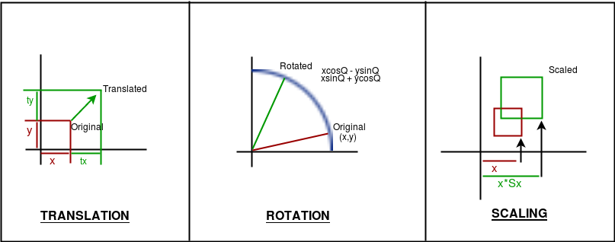

Slika 2.1 Osnovne transformacije nad objektom

Unutar Blendera se navedene operacije mogu koristiti na dva načina. Jedan način je korištenje prečaca preko tipkovnice pa se tako pritiskom:

* Tipke G objekt translatira
* Tipke R objekt rotira
* Tipke S objekt skalira

Moguće je objekt transformirati samo po jednoj osi pa se tako pritiskom:

* Tipke X objekt transformira po apscisi
* Tipke Y objekt transformira po ordinati
* Tipke Z objekt transformira po aplikati

Moguće je pritisnuti Shift u kombinaciji s jednom od osi pa će se objekt transformirati isključivo po preostale dvije osi.

Drugi način je promjenom svojstava objekta na *sidebar-u*. [3]

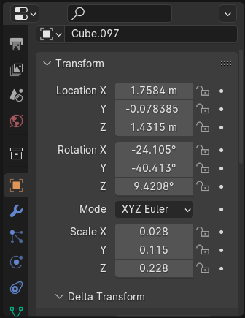

Slika 2.2 Primjena transformacija preko svojstva objekta u Blenderu

### Alati i modifikatori

Za modeliranje objekata nisu dovoljne samo osnovne operacije nad objektom, odnosno transformacije, već je potrebno korištenje određenih alata i modifikatora. Oni se koriste kako bi se na nekoj većoj skali manipuliralo objektom. Za korištenje alata i modifikatora, potreban je rad u *edit mode-u*. Alati i modifikatori se mogu primijeniti nad vrhovima, bridovima i licima. U nastavku teksta navedeni su alati i modifikatori koji su poslužili u izradi ambijentalne scene „Cabin in the Woods“.

**Extrude**

*Extrude* alat se koristi za dupliciranje vrhova, dok novonastala geometrija ostaje povezana s originalnim vrhovima. Vrhovi se pretvaraju u bridove, a bridovi tvore nova lica. [4]

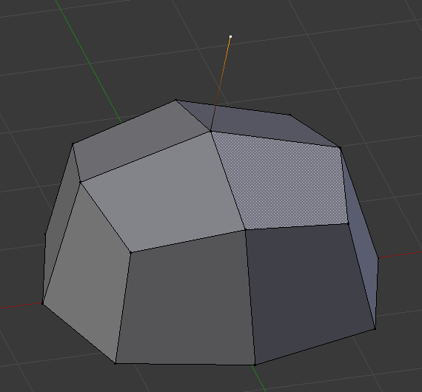

Slika 2.3 Primjena extrude alata nad vrhom

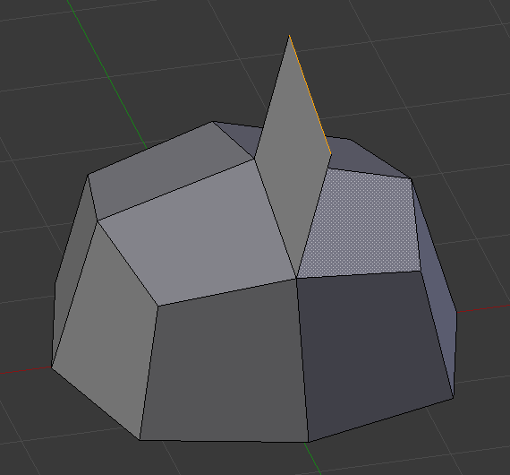

Slika 2.4 Primjena extrude alata nad bridom

**Bevel**

*Bevel* alat omogućuje stvaranje oštrenih ili zaobljenih rubova na geometriji. Bevel je efekt koji zaglađuje rubove i kutove. Beveli su također korisni za davanje realizma neorganskim modelima. U stvarnom svijetu tupi rubovi predmeta uhvate svjetlo i mijenjaju sjenu oko rubova. To pridonosi čvrstom, realističnom izgledu, za razliku od objekata bez bevela koji mogu izgledati previše savršeno. [5]

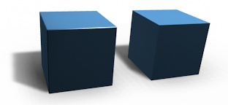

Slika 2.5 Kocka sa i bez bevela

**Loop cut**

*Loop cut* alat razdvaja petlju lica umetanjem novih bridova koji presijecaju odabrani brid.

Alat je interaktivan i ima dva koraka:

1. Prethodno vizualiziranje reza:

Nakon što se alat aktivira, premješta se kursor preko željenog brida. Rez koji će se napraviti označen je ljubičastom linijom dok se miš pomiče preko različitih bridova. *Edge loop* koji će biti stvoren zaustavlja se na polovima gdje se postojeća petlja lica završava.

1. Izvršavanje reza:

Kada se pronađe željena lokacija za novu petlju bridova, petlja bridova može se stvoriti putem lijevog klika miša. [6]

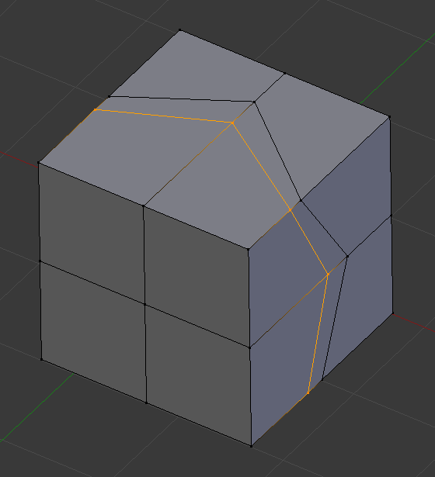

Slika 2.6 Primjena loop cut alata nad objektom

**Knife**

*Knife* alat može se koristiti za interaktivno podjeljivanje (rezanje) geometrije crtanjem linija ili zatvorenih petlji kako bi se stvorile rupe. Prilikom korištenja, *knife* alata kursor se mijenja u ikonu skalpela, a zaglavlje se mijenja kako bi prikazalo opcije za alat. Mogu se crtati povezane ravne linije klikom lijevog gumba miša, označene malim zelenim kvadratima. Crveni kvadrati označavaju već definirane rezove. Okolni crveni kvadrati znače da već postoji rez na toj poziciji, pa se neće stvoriti dodatni vrh (osim prvog). [7]

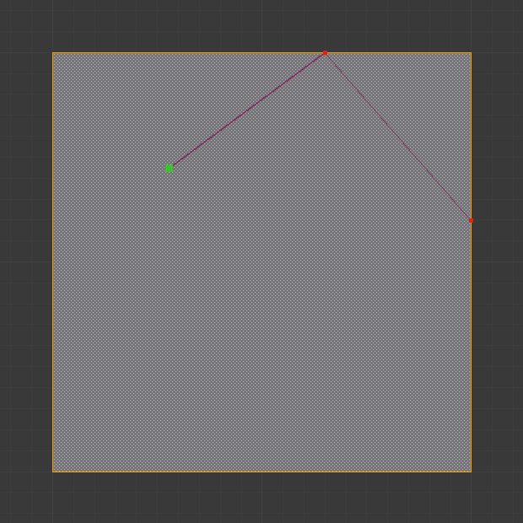

Slika 2.7 Objekt prilikom korištenja knife alata

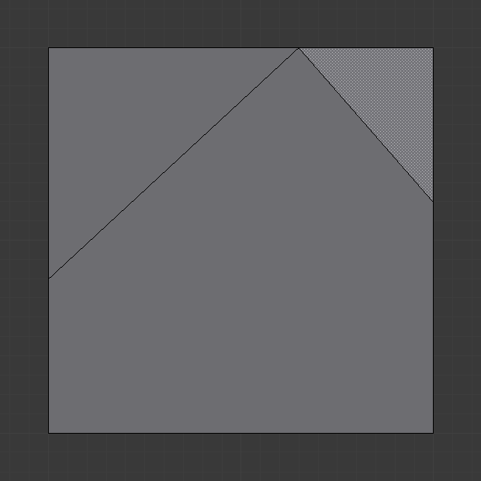

Slika 2.8 Objekt nakon korištenja knife alata

**Decimate**

Modifier *decimate* omogućuje smanjenje broja vrhova/lica mreže s minimalnim promjenama oblika. Ovo se obično ne koristi na mrežama koje su pažljivo i ekonomično modelirane (gdje su svi vrhovi i lica nužni za ispravno definiranje oblika). No, ako je mreža rezultat složenog modeliranja, oblikovanja i/ili primijenjenih modifikatora podijeljenja površine/multirezolucije, *decimate* se može koristiti za smanjenje broja poligona radi poboljšanja performansi ili jednostavno uklanjanja nepotrebnih vrhova i bridova. [8]

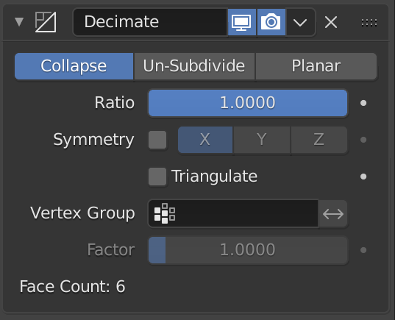

Slika 2.9 Decimate modifikator

**Array**

Modifikator Array stvara niz kopija osnovnog objekta, pri čemu je svaka kopija pomaknuta u odnosu na prethodnu na različite načine. Vrhovi u susjednim kopijama mogu se spojiti ako su blizu, što omogućava generiranje glatkih okvira za podjelu površine. Koristan je za stvaranje kompleksnih repetitivnih oblika. Više Array modifikatora može biti aktivno istovremeno za jedan objekt (npr. za stvaranje složenih trodimenzionalnih struktura). [9]

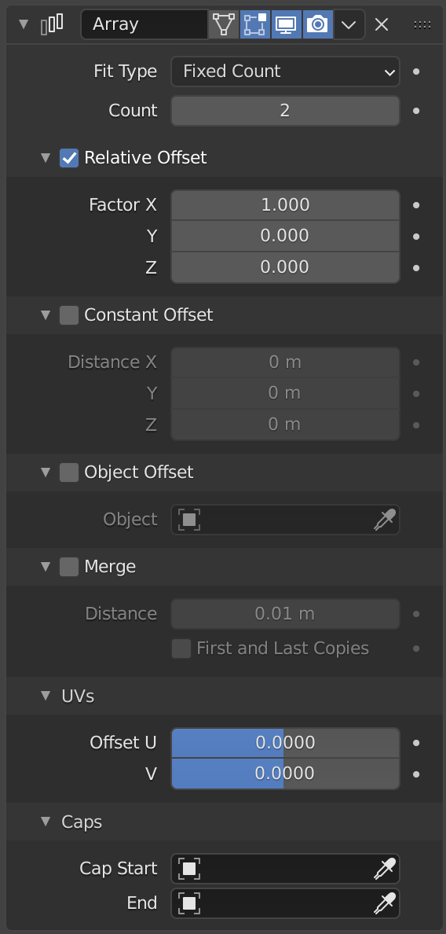

Slika 2.10 Array modifikator

# Cabin in the Woods

## Kabina

### Modeliranje

Kao i uvijek, krene se od primitivnog geometrijskog tijela − kocke.

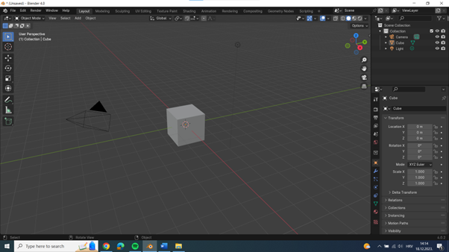

Slika 3.1 Primitivno geometrijsko tijelo

Korištenjem transformacija - translacije, skaliranja i rotacije dobije se objekt oblika drvene grede pomoću koje će se, postavljanjem u prostor, dobiti kostur kabine. Za postavljanje *viewporta* u nacrt koristimo tipku NUMPAD0.

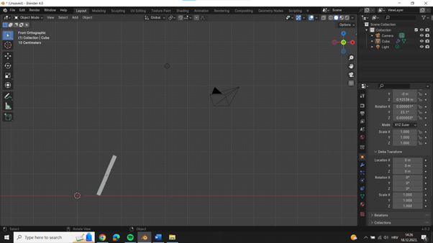

Slika 3.2 Skaliranje kocke

Na objekt se primjenjuju dva *loop cut-a* kako bi se oblik drvene grede učinio realnijim. Na bridove koji su nastali *loop cut-om* primjenjuju se transformacije kako bi se postigao rustikalniji izgled. Također, koristi se modifikator *bevel* kako drvena greda ne bi izgledala „oštro odrezana“.

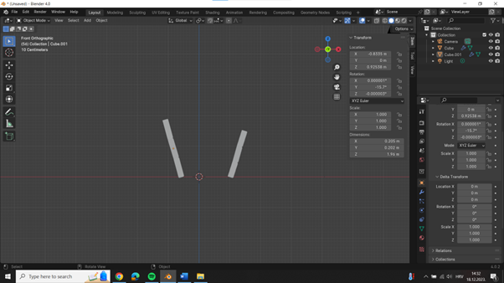

Slika 3.3 Dupliciranje objekta i primjena transformacija

Objekt se može duplicirati korištenjem tipke SHIFT+D te će se već postojeća drvena greda duplicirati, na duplikat će se primijeniti nove transformacije te će se rasporediti u prostoru kako bi se počeo slagati kostur kabine.

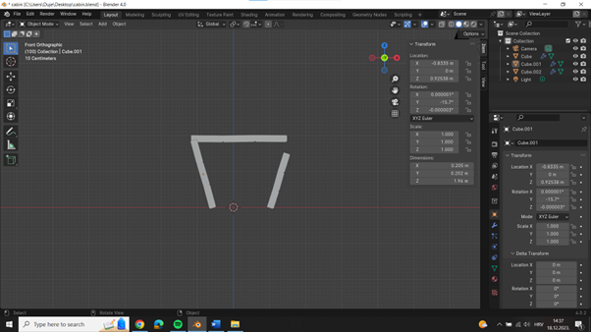

Slika 3.4 Izrada kostura kabine (1. korak)

Proces se ponavlja nekoliko puta dok se ne postigne željeni rezultat, odnosno dok se ne upotpuni kostur kabine.

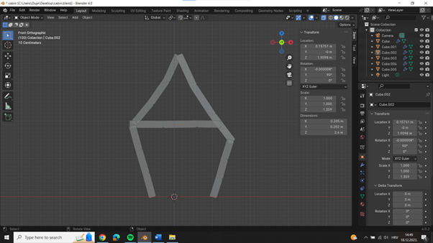

Slika 3.5 Izrada kostura kabine (2. korak)

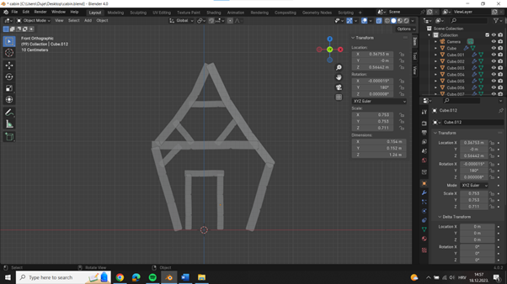

Slika 3.6 Izrada kostura kabine (3. korak)

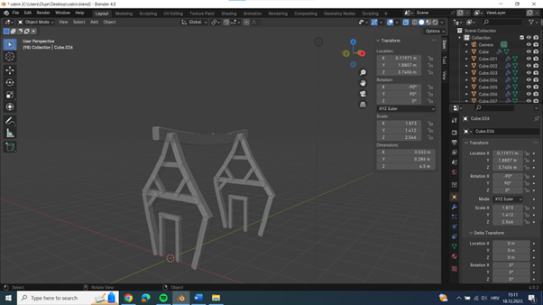

Slika 3.7 Završena izrada kostura kabine

Kada se završi prvi korak − izrada kostura, prelazi se na drugi − izrada zidova i krova. Za izradu zidova se koristi primitivni geometrijski oblik − ravna ploha koja se, primjenom transformacija, prilagođava dimenzijama kabine.

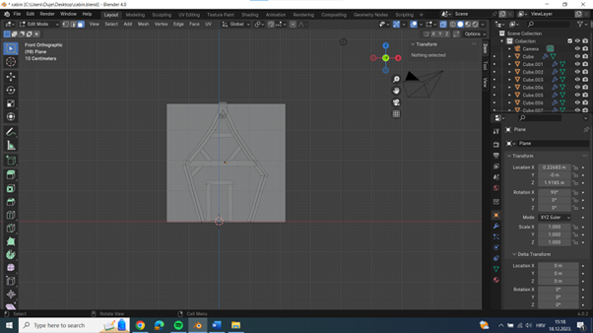

Slika 3.8 Korištenje ravne plohe za izradu zidova

Kako bi se postigao neravnomjeran oblik kabine, koristi se *knife* alat pomoću kojeg se mogu kreirati nova lica koja se onda mogu ukloniti. Pa će se tako doslovno „odrezati“ dimenzije kabine.

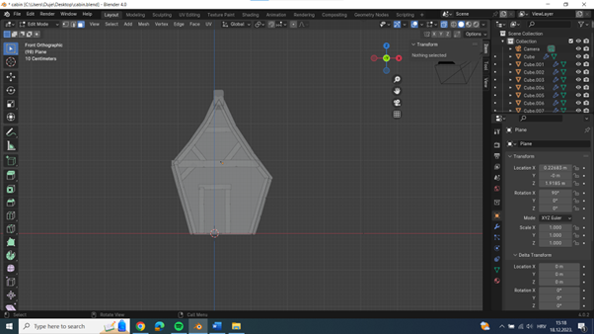

Slika 3.9 Korištenje knife alata

Za izradu krova se također manipulira ravnom plohom.

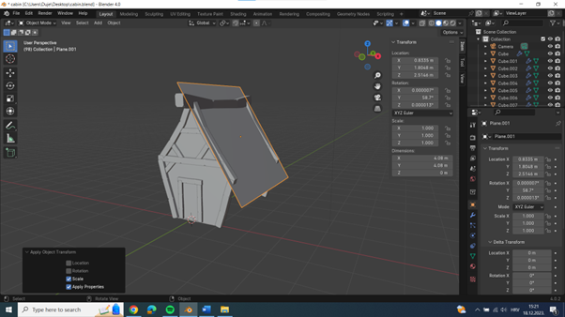

Slika 3.10 Korištenje ravne plohe za izradu krova

Kako bi se postigla zaobljenost i udubljenost na nekim pozicijama, koristi se alat *loop cut* kojim se kreiraju tri vodoravna i tri okomita brida. Na novonastalim bridovima se primjenjuju transformacije.

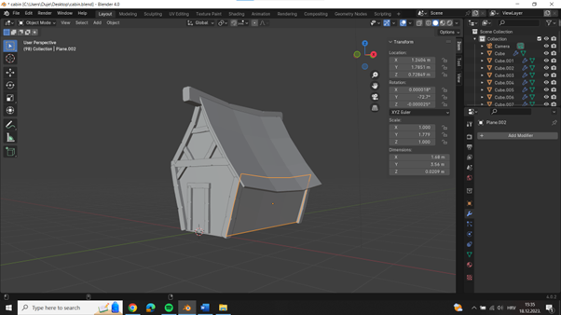

Slika 3.11 Korištenje loop cut alata za postizanje zaobljenosti krova

Korištenjem tipke SHIFT+D se duplira izrađena strana te se zarotira za 180° i translatira na drugu stranu.

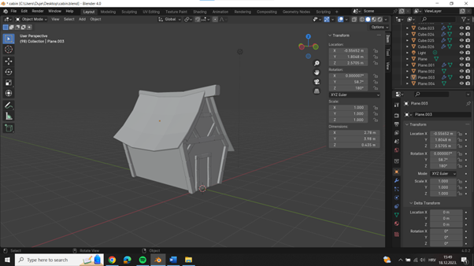

Slika 3.12 Dupliciranje jedne strane krova i primjena transformacija

Osnovni oblik kabine je izrađen, međutim, nedostaju detalji koji će dati „života“ kabini. Za početak, korištenjem *knife* alata se „izrezuje“ prostor za prozore.

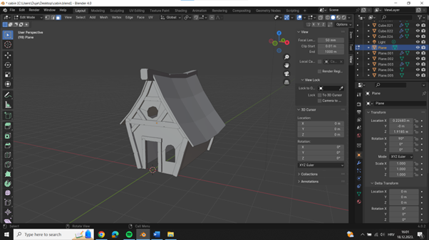

Slika 3.13 Primjena knife alata za izradu prozora (1. korak)

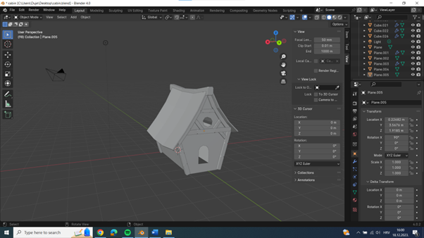

Slika 3.14 Primjena knife alata za izradu prozora (2. korak)

Na bridove koji formiraju prozore se primjenjuje *extrude* alat i *bevel* modifikator kako bi se prozoru pridodala dubina i potpora. Koriste se duplikanti drvenih greda koji se skaliraju kako bi se mogli iskoristiti za izradu kostura prozora.

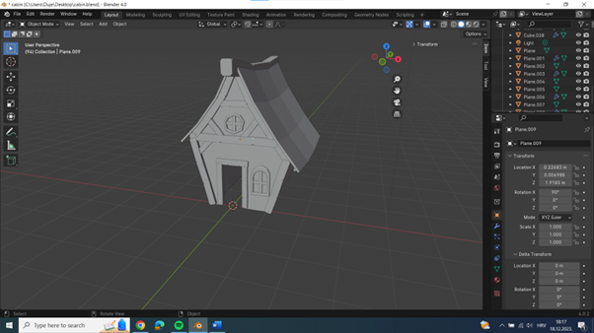

Slika 3.15 Izrada prozora uz pomoć extrude i bevel alata

Zatim se zidovima dodaje detalj − blokovi cigli. Blokovi će zidovima dati dubinu i povećati dekor. Za izradu blokova primjenjuju se transformacije na primitivnom geometrijskom tijelu − kocki.

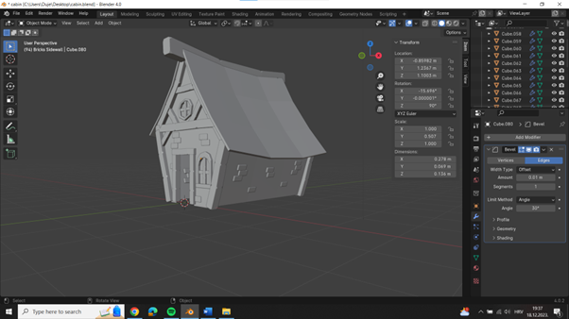

Slika 3.16 Izrada i postavljanje blokova cigli

Sljedeće na redu je uređenje krova. Krovu se, kao i zidovima, dodaju blokovi cigli kako bi se povećao dekor. Cigle na krovu su detaljnijeg i kompleksnijeg oblika. Objektu se dodaje okomiti brid korištenjem alata *loop cut*, a zatim se određeni bridovi i vrhovi translatiraju i skaliraju kako bi postigli željeni oblik cigle.

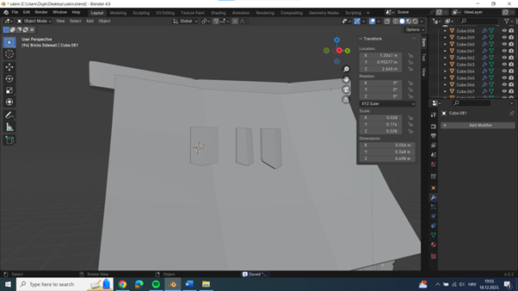

Slika 3.17 Izrada crijepova

Kreirana su tri različita dizajna cigli, a zatim ih se grupira u dvojke i trojke te nasumično raspoređuje po krovu.

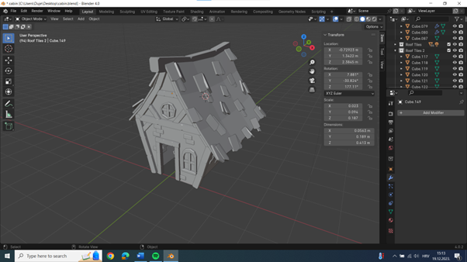

Slika 3.18 Raspoređivanje crijepova po krovu (1. korak)

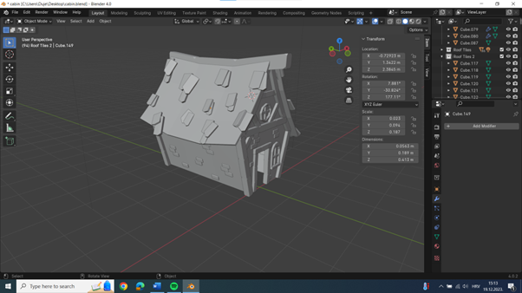

Slika 3.19 Raspoređivanje crijepova po krovu (2. korak)

Preostaju još tri detalja za dodati, a to su: ulazna vrata, fenjerska lampa poviše vrata te dimnjak. Prvo se izrađuju vrata. Vrata se sastoje od šest dasaka, četiri su postavljene okomito, a dvije okomito. Bitno je ostaviti mali razmak između dasaka kako bi kasnije u procesu osvjetljavanja mogla svjetlost dopirati kroz vrata. Daske se dobiju transformacijama iz primitivnog geometrijskog tijela − kocke, te uz pomoć alata *loop cut*. Na vratima se nalazi kvaka koja je obična skalirana „ICO“ sfera.

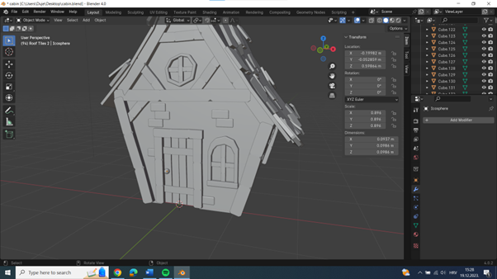

Slika 3.20 Izrada vrata

Zatim se radi na izradi fenjerske lampe. Potrebno je dodati nosač za fenjersku lampu. Nosač se izradio pomoću duplikata (SHIFT+D) drvenih greda koje su transformirane po želji.

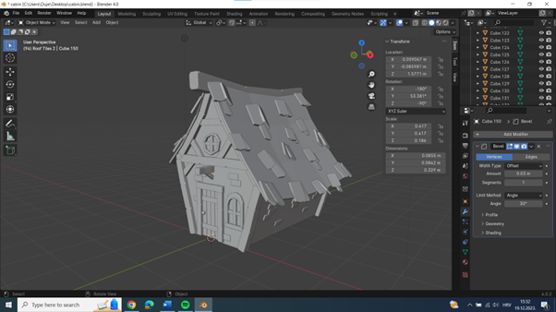

Slika 3.21 Izrada nosača za fenjersku lampu

Kod izrade fenjerske lampe se po prvi put koristio alat *intrude* kako bi se lampi pridodala unutarnja dubina iz koje će kasnije dopirati svjetlost. Uz *inturde* se koristio i već poznati alat *loop cut.*

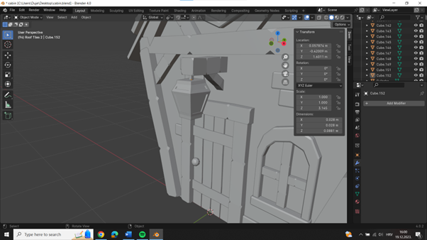

Slika 3.22 Izrada fenjerske lampe

Od radova na kabini preostaje još dimnjak. Dimnjak je izrađen primjenom transformacija i alata nad osnovnim geometrijskim tijelom − cilindrom. Od jednostavnog cilindra, korištenjem ponajviše alata *extrude* dobio se zanimljiv oblik dimnjaka. Da bi se postigao efekt da iz dimnjaka ide dim, koristila se „ICO“ sfera gdje su one sfere manjih dimenzija grupirane bliže, dok su one udaljenije i veće grupirane s nešto većom međusobnom udaljenosti.

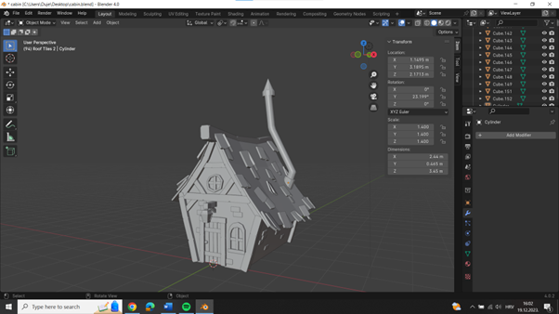

Slika 3.23 Izrada dimnjaka

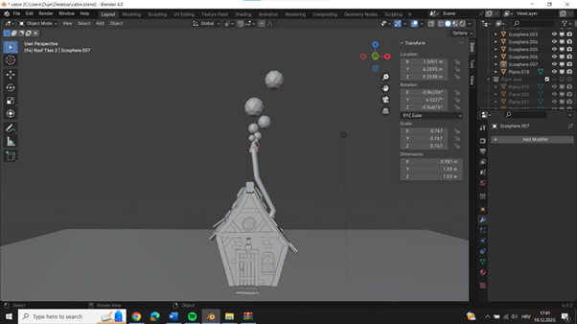

Slika 3.24 Izrada gustog dima

Gotovo je modeliranje na kabini, međutim, nedostaje još jedan mali detalj, a to je prag ispred vrata. Prag se sastoji od tri kamene ploče različitih dimenzija. Kao i dosad, oblik se postiže manipulacijom osnovnog geometrijskog tijela - kocke. Manipulacija podrazumijeva transformacije te alat *loop cut* i modifikator *bevel*.

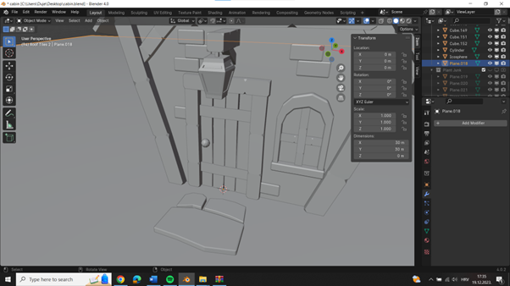

Slika 3.25 Izrada kućnog praga

### Sjenčanje

Kada se završilo s modeliranjem, potrebno je objektima dati određenu boju i teksturu. Sjenčanje se vrši u *shading* modu. Za početak, obojala se podloga koja predstavlja travu. Povećao joj se *roughness* kako bi reflektirala što manje svjetlosti. Zatim se obojao i kućni prag. Kućnome pragu su pridodane različite nijanse sive, s naznakama plave, zelene i ljubičaste boje.

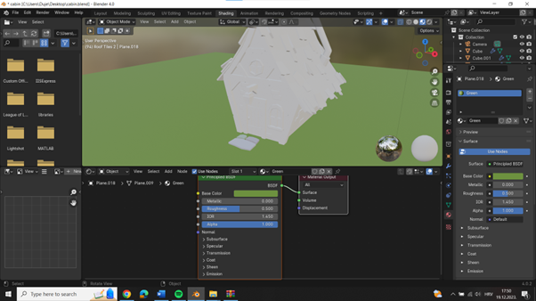

Slika 3.26 Sjenčanje trave i kućnog praga

Zatim su obojane drvene grede u crvenkasto smeđu boju te ciglasti blokovi na zidovima u različite nijanse sive. Osjetno je povećan *roughness* kako bi objekti reflektirali što manje svjetlosti.

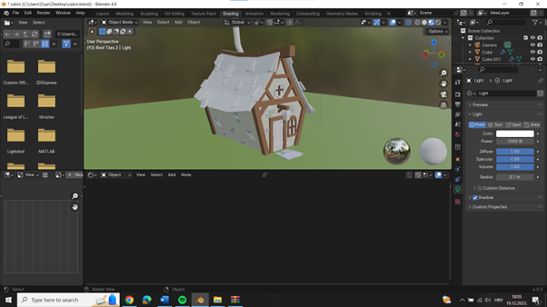

Slika 3.27 Sjenčanje zidova i drvenih greda

Zatim je obojan krov i cigle u različite nijanse crvene boje. Za kraj, obojao se i dimnjak u tamno sivu, gotovo crnu, boju. S obzirom da je dimnjak metalne boje, povećala mu se *metalic* komponenta i smanjio *roughness* kako bi u nekoj mjeri reflektirao svjetlost. Dim je ostao u izvornoj boji objekta.

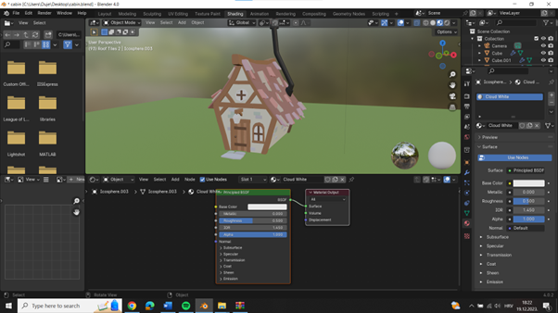

Slika 3.28 Sjenčanje preostalih elemenata kabine

### Osvjetljavanje

Posljednje što preostaje vezano za kabinu je osvjetljavanje. Treba određenim objektima koji predstavljaju izvore svjetlosti (prozori, vrata, fenjerska lampa) pridodati svjetlost. Osvjetljavanje objekata je postignuto na dva načina. Vratima i prozorima se pridružio materijal koji emitira svjetlost, dok se unutar fenjerske lampe pozicionirao objekt točkastog izvora svjetlosti te su mu postavljeni realni parametri.

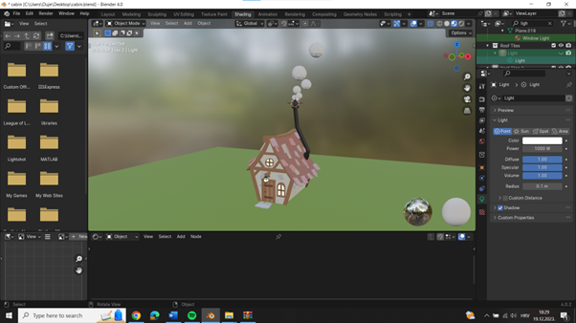

Slika 3.29 Osvjetljavanje vrata, prozora i fenjerske lampe

Za kraj, potrebno je poraditi na osvjetljenju čitavog svijeta. Želi se postići mjesečeva svjetlost jer ambijentalna scena predstavlja kabinu u mračnoj šumi. Mjesečeva svjetlost se postigla pomoću točkastog izvora svjetlosti kojem se postavila plavkasta boja te su mu se postavili realni parametri (pozicija u prostoru i snaga izvora svjetlosti). Osim toga, da bi se scena napravila atmosferičnijom, dodan je efekt magle. Također, za pozadinu se postavio noćni HDR.

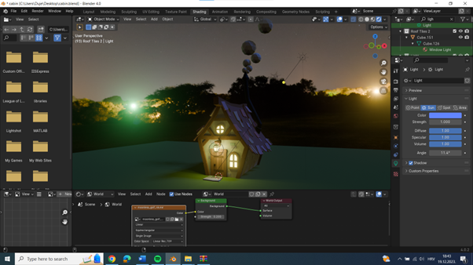

Slika 3.30 Postavljanje HDR-a

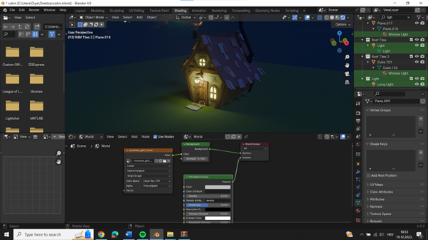

Slika 3.31 Postavljanje noćne atmosfere

Ovime je završen proces izrade kabine koji se sastojao od modeliranja, sjenčanja i osvjetljavanja. Slijedi izrada motiva iz prirode (modeliranje i sjenčanje).

## Priroda

Prvi model koji se napravio za prirodu je Plane. To je postignuto tako da se obavi niz komandi Shift+A, gdje se odabere Mash, te onda Plane. Na kraju je napravljen Material za taj Plane koji je nazvan Ground i dodana mu je zelena boja, te je Roughness malo povećan.

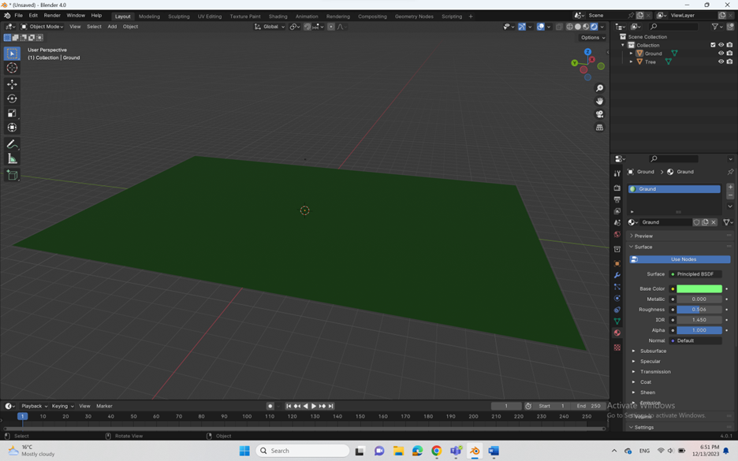

Slika 3.32 Izrada podloge za prirodu

Nakon toga dodan je novi Plane ali su izbrisani svi vrhovi pravokutnika tako da postoji samo jedan vrh u sredini. Nakon toga s naredbom Shift+D su duplicirani vrhovi da se dobije kostur stabla.

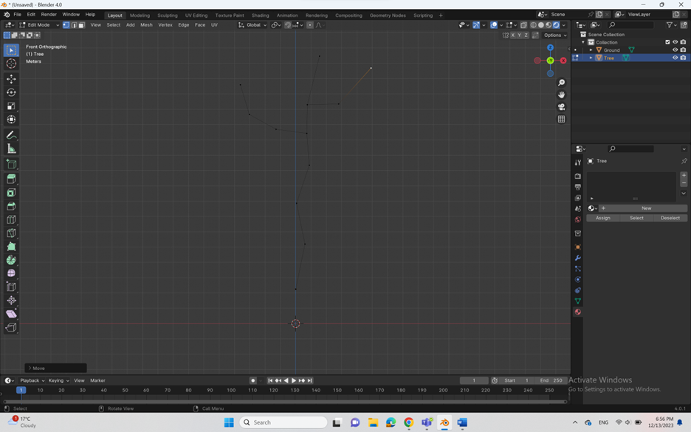

Slika 3.33 Apple tree − kostur

Kada se dobio kostur stabla u Modifier Tool-u se iskoristio Modifier Skin. S njim se dodaju lica i rubovi tom kosturu.

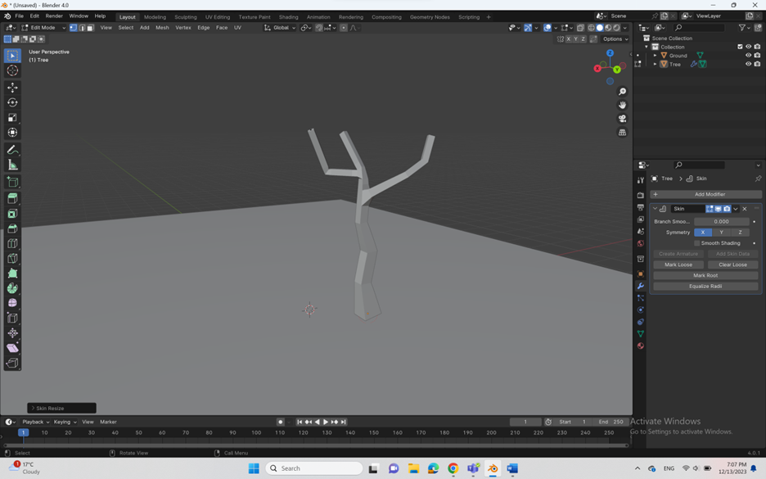

Slika 3.34 Apple tree − skin

Potom za izradu krošnje je iskorištena Ico Sphere. Da bi izgledala više low poly iskorišten je Modifier Decimate, pomoću kojeg je smanjen broj vrhova. Nakon toga je korištenjem transformacija napravljen izgled krošnje.

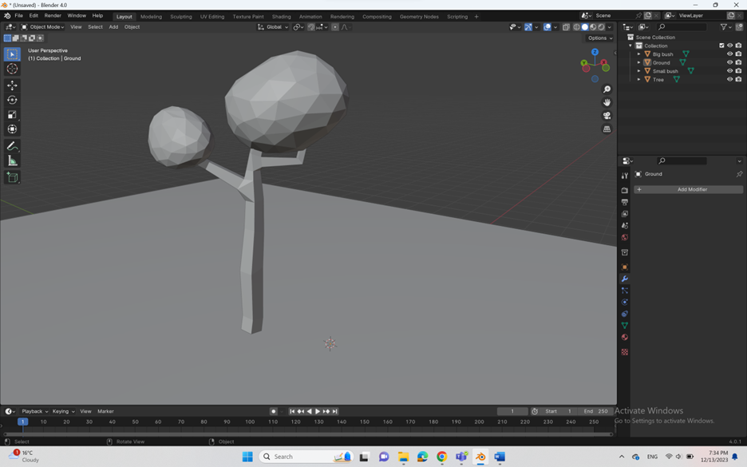

Slika 3.35 Apple tree − krošnja

Drvu je dodan Material Wood, postavljen u smeđu boju, a krošnji je dodan Material Green, koja je postavljena, po imenu Materiala, u zelenu boju. Za Material Green je napravljeno još u Shading tab-u, da kada se doda taj Material nekom modelu da se dobiju različite nijanse zelene boje.

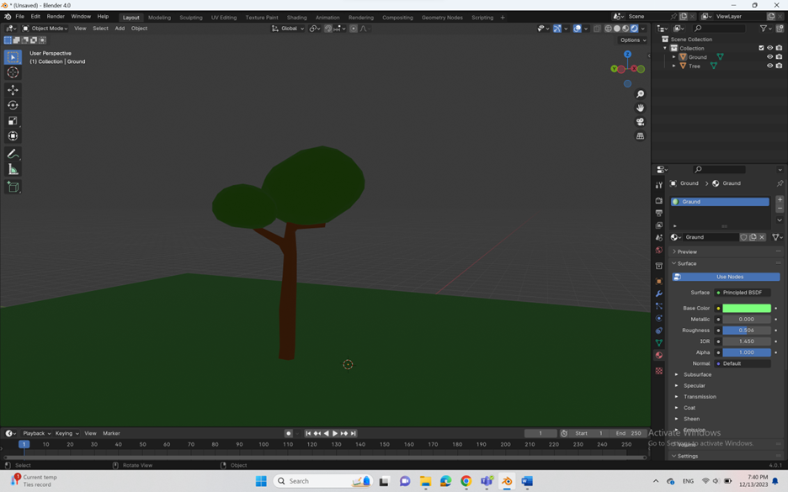

Slika 3.36 Apple tree − sjenčanje

Još su jabuke dodane na Apple tree korištenjem opet Ico Sphere-a, te njima je dodan Material Apple, koji je stavljen u crvenu boju.

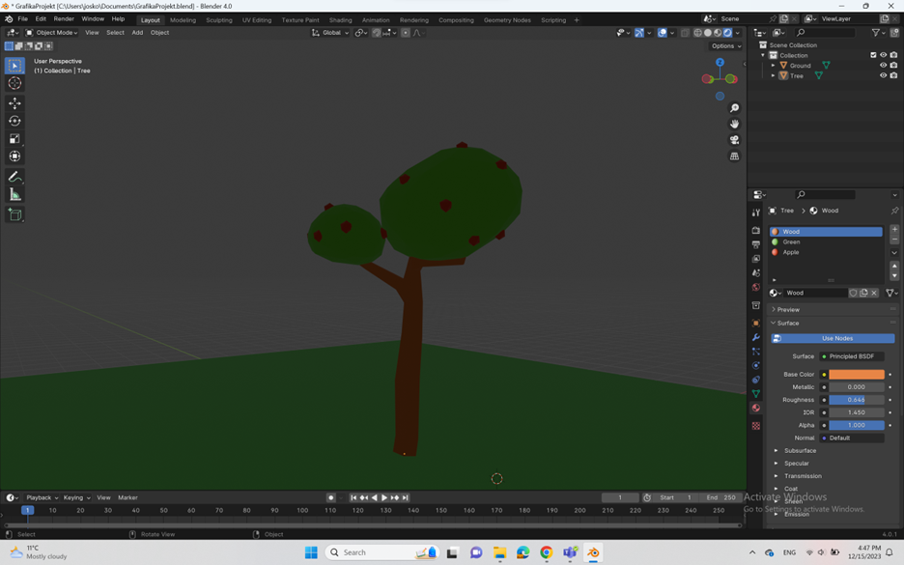

Slika 3.37 Apple tree

Nakon Apple tree-a je napravljen Thin tree. Za njega je iskorišten Cube objekt i dodan mu je materijal Wood. Iskorišten je Cube jer se onda samo označilo gornje lice Cube-a i iskorištena je naredba G+Z, tako da ga produlji u visinu po Z-osi. Nakon toga je skalirano gornje lice da bude uže, te su dodani Bevel Edge-vi s Ctrl+B. Opet je iskorištena Ico Sphere, te Modifier Decimate, da se dobije visoka krošnja korištenjem proporcionalnim modeliranjem vrhova. Tom objektu je dodan Material Green.

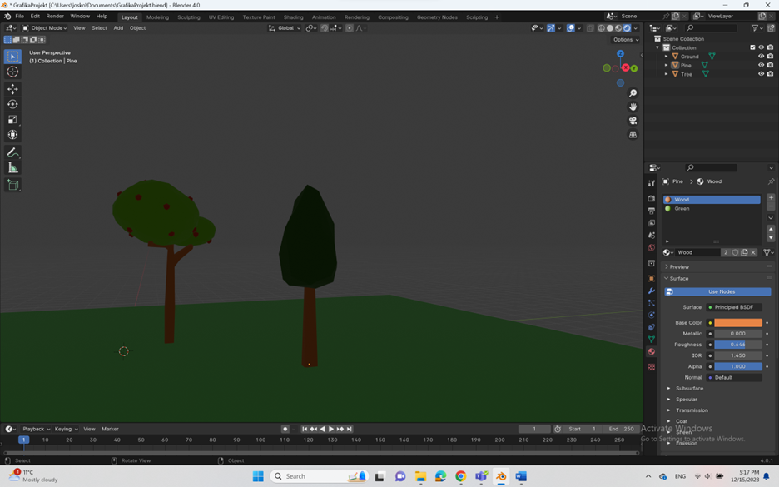

Slika 3.38 Thin tree

Za sljedeće stablo, Blob tree, je napravljen isto kostur stabla kao i za Apple tree i dodan je Skin Modifier, te je iskorišten Wood Material.

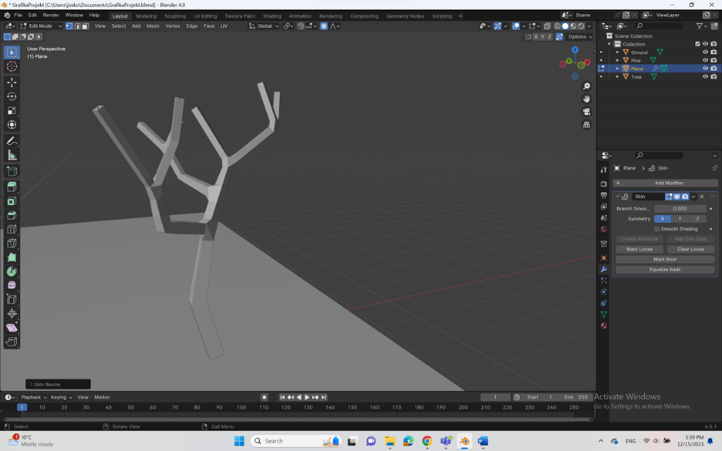

Slika 3.39 Blob tree − skin

Opet je iskorišten Ico Sphere i pomoću njega su napravljene 3 krošnje koje su plosnatije od ostalih.

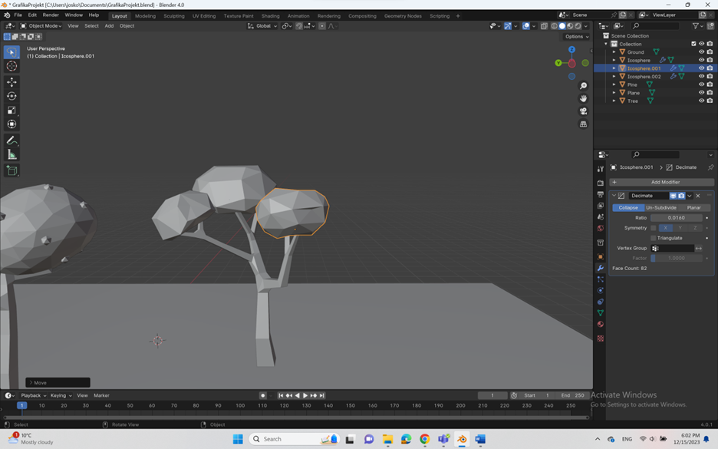

Slika 3.40 Blob tree − krošnja

Njima je isto dodan Material Green, te onda postoje 3 stabla.

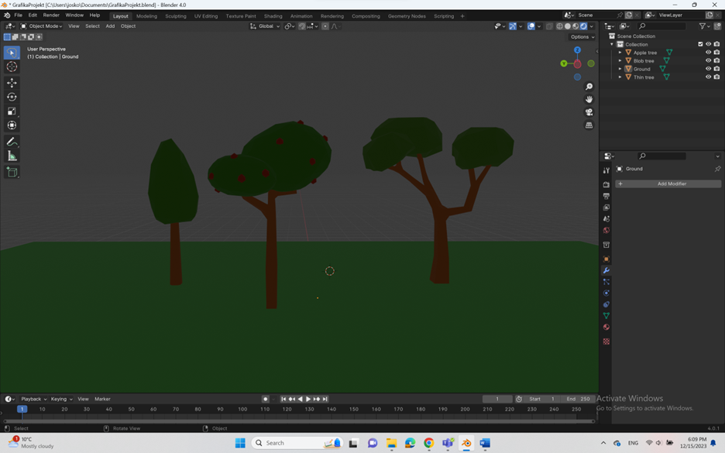

Slika 3.41 Blob tree

Zadnje napravljeno stablo je Pine tree. Isto kao i za Thin tree je iskorišten Cube i od toga je napravljeno deblo s Material-om Wood. Još jednom je iskorištena Ico Sphere, te Modifier Decimate, da se dobije trokutasta krošnja. Tom objektu je dodan Material Green i onda je dupliciran još 3 puta.

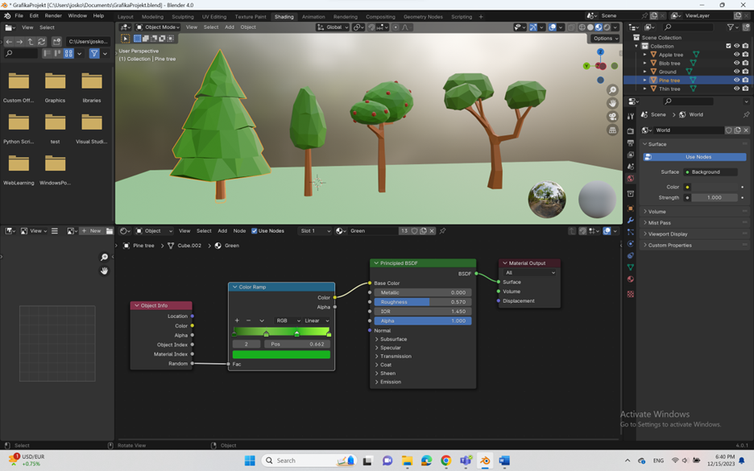

Slika 3.42 Pine tree

Nakon stabala je krenulo stvaranje drvenog balvana. To je krenulo s objektom Circle, koji je stavljen da ima 8 vrhova.

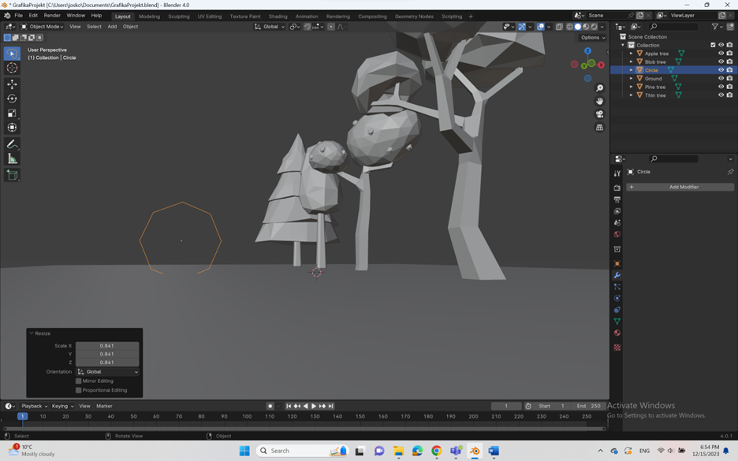

Slika 3.43 Circle Mesh

Korištenjem tipke E, “izvuče” se balvan iz kruga i skalira se sve kako se želi.

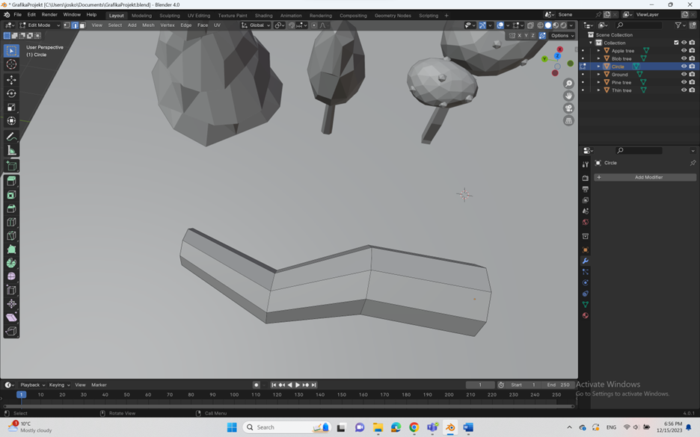

Slika 3.44 Drveni balvan

Korištenjem naredbe Ctrl+R, dodaju se rubovi unutar balvana, gdje ih se posloži sa već postojećim rubovima, te pomoću toga se mogu izbrisati dobivena lica da se dobije rupa unutar balvana, da izgleda realnije.

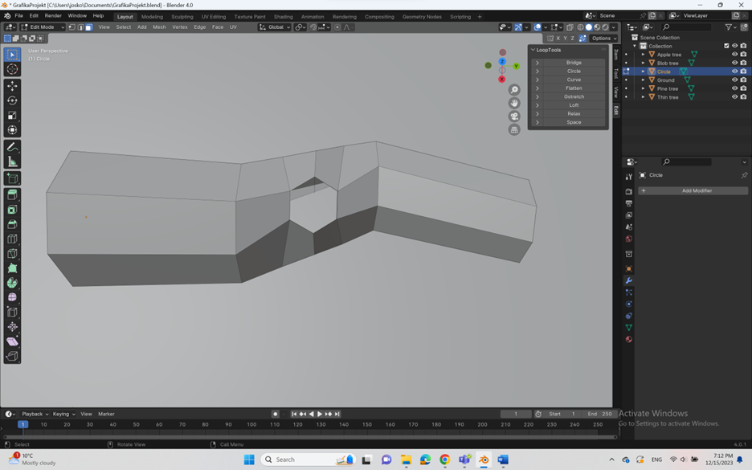

Slika 3.45 Rupa u drvenom balvanu

Nakon rupe ide još par detalja, kao što su posjekotine na balvanu, te grane, isto napravljene pomoću tipke E, po uzoru kako je sam balvan napravljen. Vanjskom dijelu je dodan već postojeći Material Wood, dok je za unutrašnjost napravljen novi Material, nazvan Wood light, koji je svjetlija nijansa smeđe, zbog efekta realnosti.

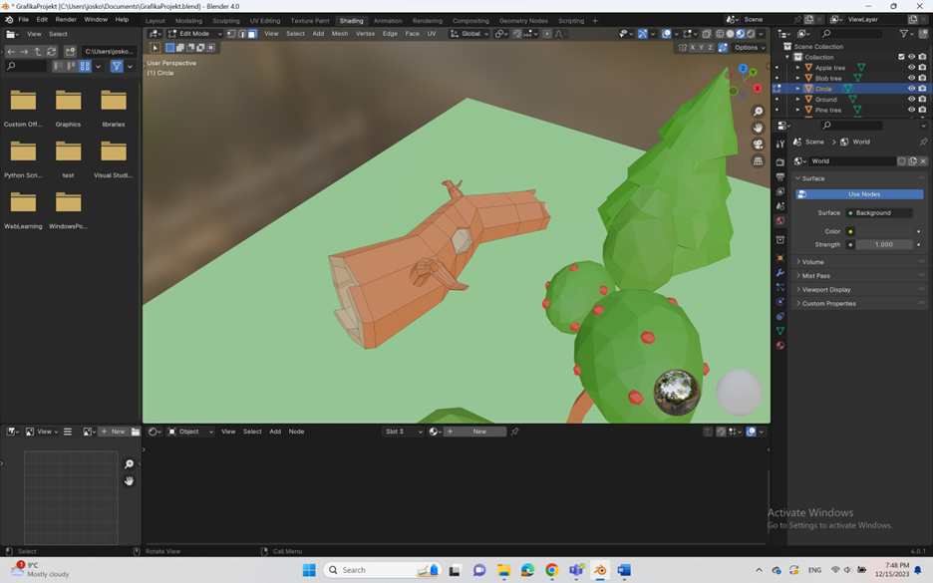

Slika 3.46 Sjenčanje drvenog balvana

Sljedeće je napravljen panj. Ponovno je iskorišten Circle, koji je sad cijeli popunjen s tipkom F. Onda je izvlačenjem tipkom E, te kombinacijom E+S, napravljeno da je deblje. Dodane su još dodatne površine da izgleda realnije.

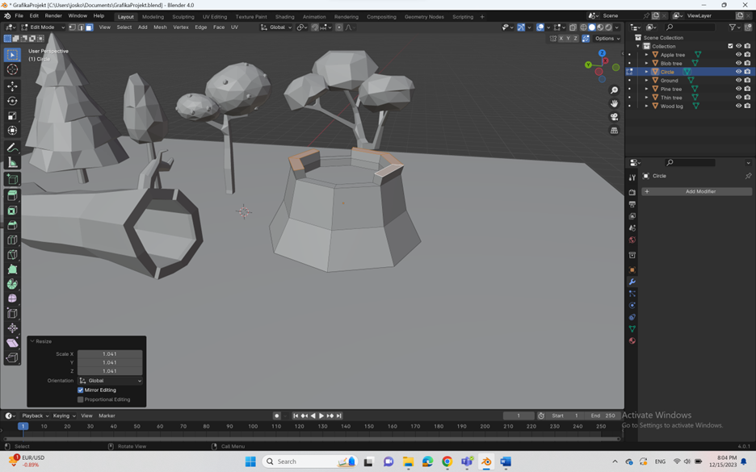

Slika 3.47 Panj − skin

Sljedeće su napravljeni korijeni isto tako što su napravljena lica na dnu panja, te je tipkom E sve “izvučeno”.

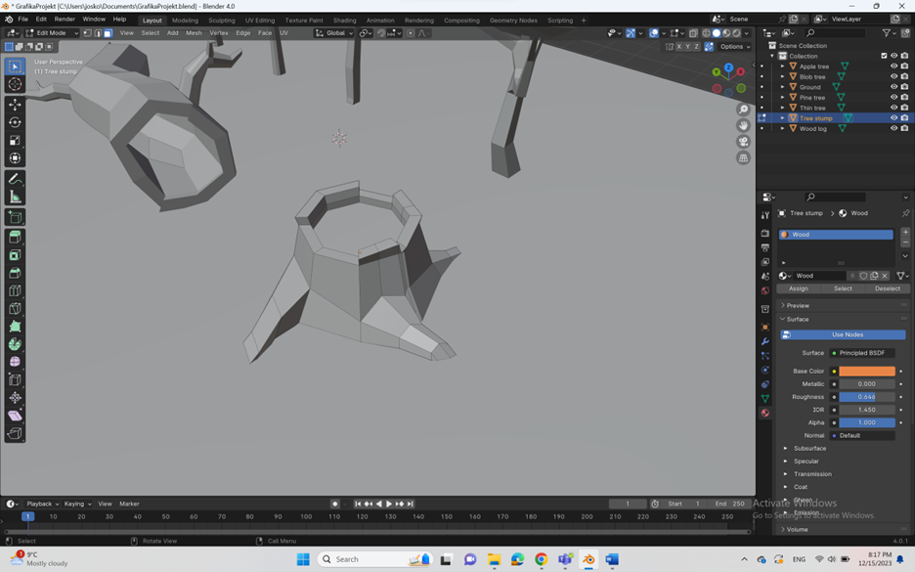

Slika 3.48 Korijen panja

Opet je vanjskom dijelu dodan Matrial Wood i unutarnjem Wood light, ali je isto dodan još jedan Material, nazvan Wood light 2, tako da se bolje vide godovi.

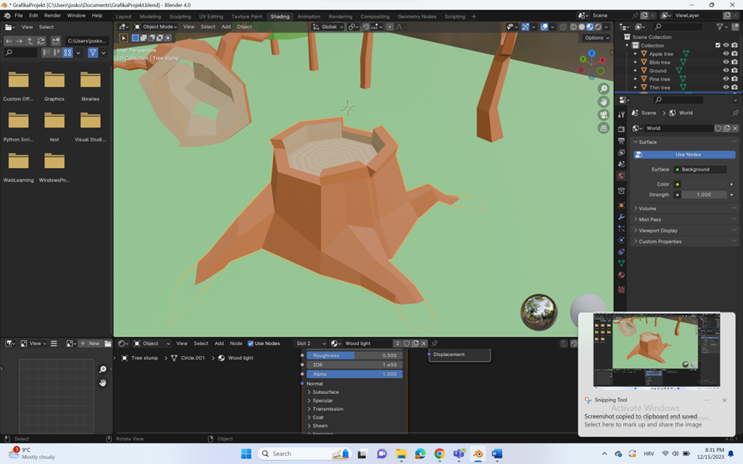

Slika 3.49 Sjenčanje panja

Nakon uspješno napravljenog panja, sljedeće je izrada cvjetova. Za njihovu izradu je iskorišten objekt Cube, te je modeliran korištenjem transformacija da se dobiju plosnati pravokutnici, tj. latice.

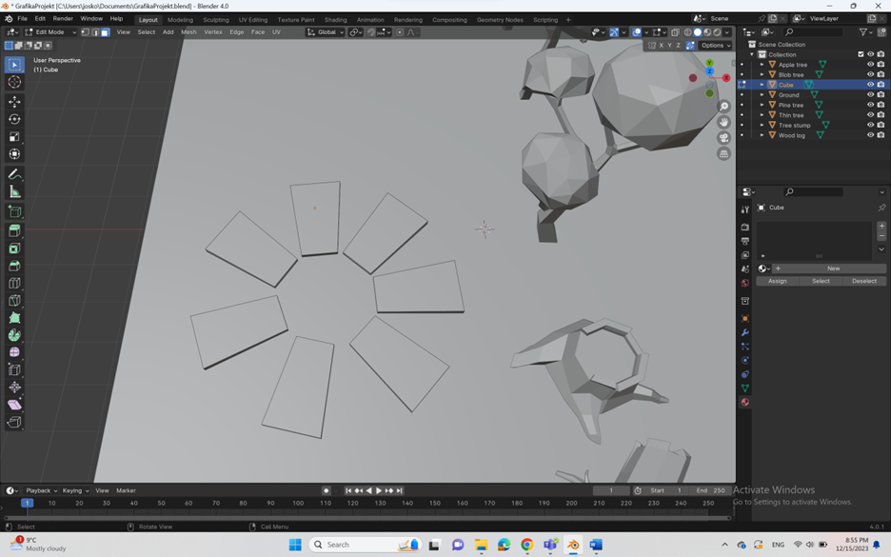

Slika 3.50 Latice

Sljedeće je izradak pupoljka iz objekta Circle, opet korištenjem tipki E i E+S. Isto tako će se napraviti i stabljika, a listovi se rade iz Cube-a, gdje se to dodatno modelira da izgleda kao list.

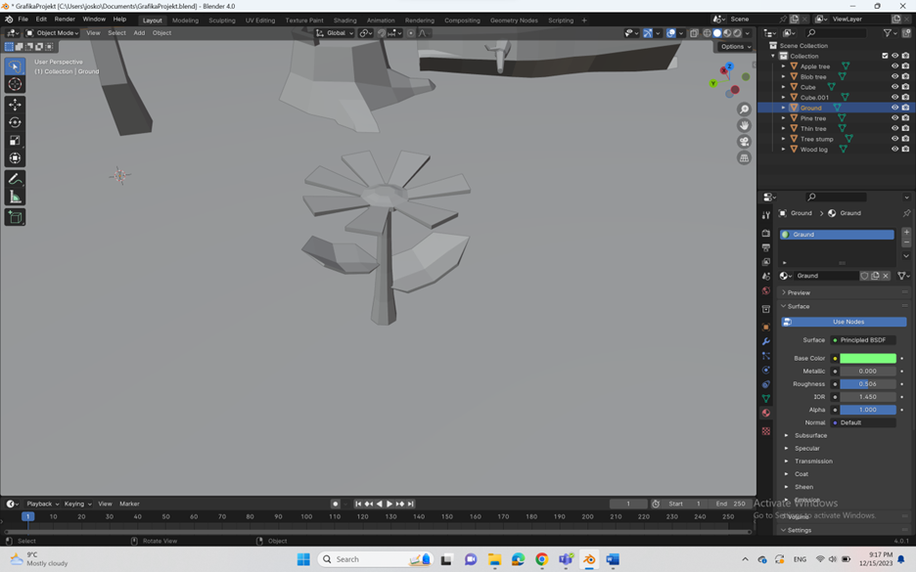

Slika 3.51 Cvijet vijet − skin

Stabljici i listovima je dodan Material Green, pupoljku je napravljen Material Yellow, kojem je dodana žuta boja, a laticama je dodan Materijal Pedals, kojima je preko Shading tab-a dodano više boja, tako da kad se duplicira nastaju cvjetovi različitih boja.

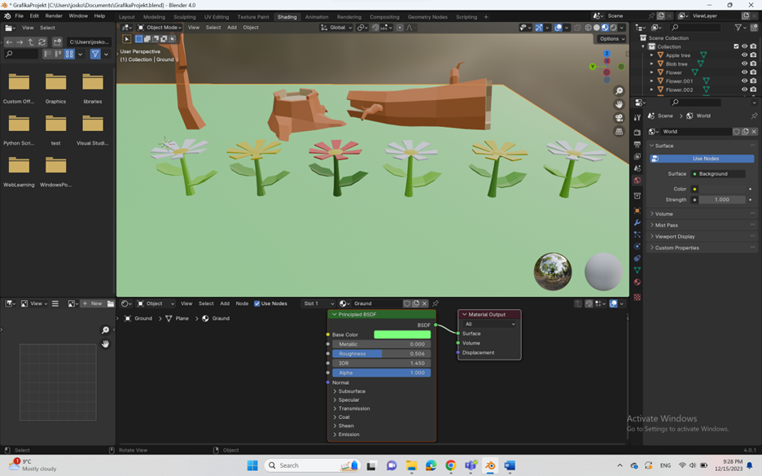

Slika 3.52 Cvjeće

Nakon uspješno napravljenih cvjetova, rade se kamenja. Oni se dobivaju iz Ico Sphere-a, gdje se onda samo “igra” s njihovim vrhovima da se dobiju različiti izgledi kamenja. Također je iskorišten Modifier Decimate.

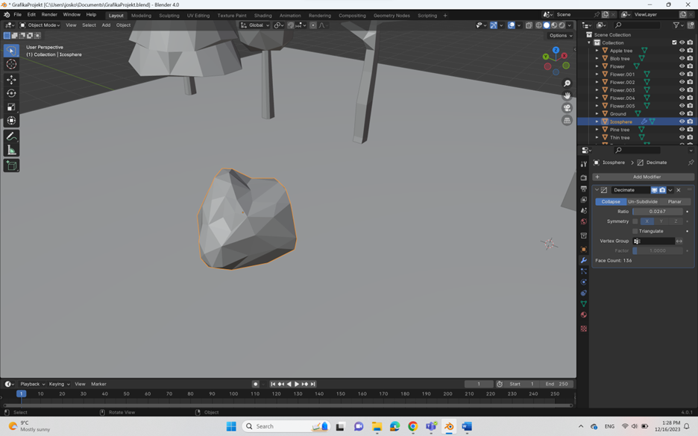

Slika 3.53 Stijena

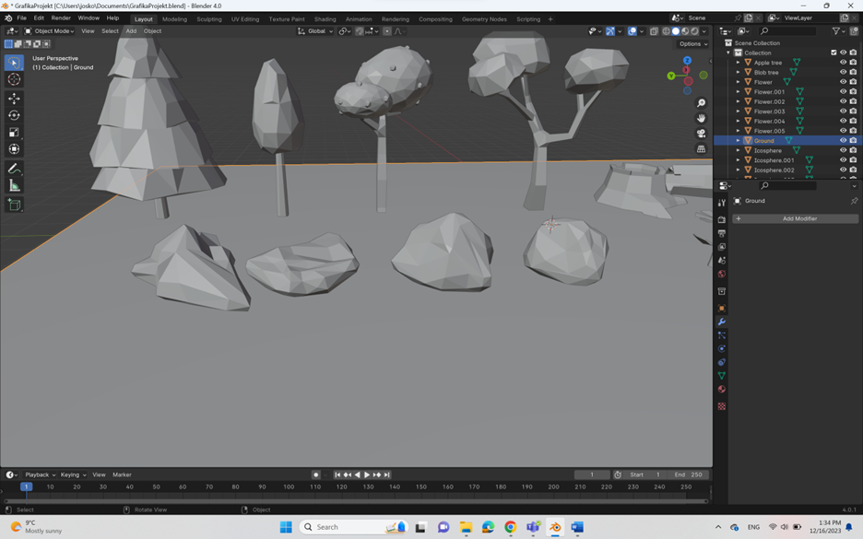

Slika 3.54 Kamenje

Dodan im je Material Rock, koji je namješten na sivu boju s povećanim Roughness-om.

Sljedeće na redu je izrada trave, koja se dobiva iz Cube-a isto opet dodatnim modeliranjem, skaliranjem, rotiranjem...

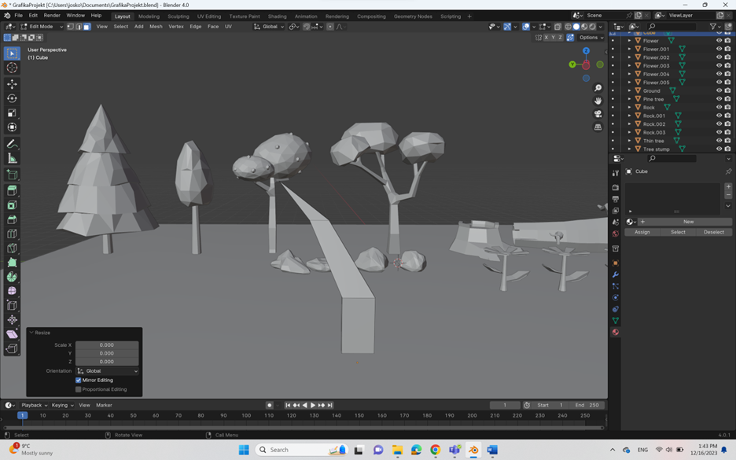

Slika 3.55 List trave

Nakon toga su napravljeni još nekoliko različitih listova trave, gdje su onda svi grupirani na različite načine i rotacije da se dobiju 4 različita klupka trave. Dodan im je Material Grass i preko Shading tab-a su dodane različite nijanse zelene boje.

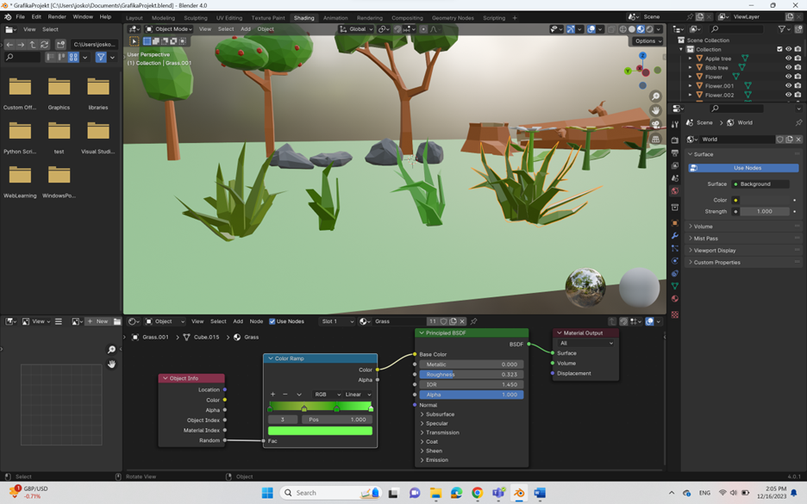

Slika 3.56 Trava

Na sličan način se dobiju grmovi. Iskoristi se Ico Sphere te se naslaga jedno na drugo da podsjeća na grm.

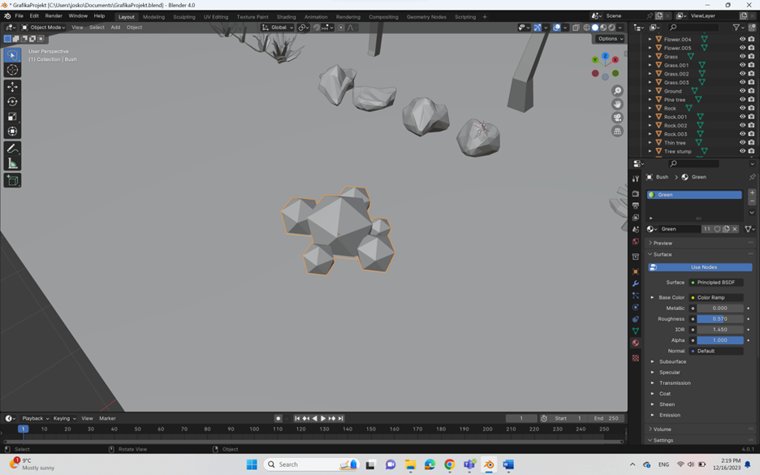

Slika 3.57 Grm

Doda se Material Green i zbog toga što je napravljeno za taj Material da ima različite nijanse, dobiju se 2 grma različitih nijansi zelene boje.

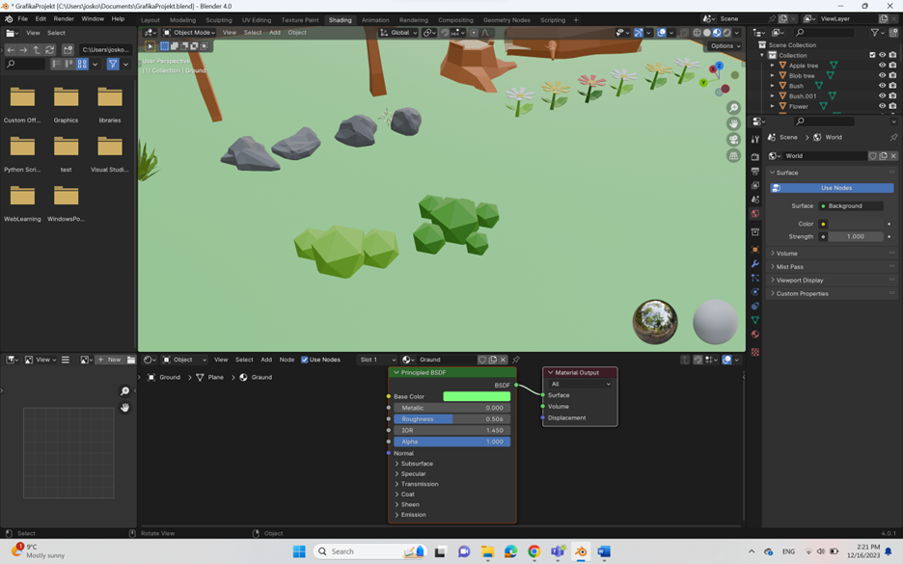

Slika 3.58 Sjenčanje grmlja

Pri kraju su napravljene dvije vrste gljiva, smeđa i crvena. Prvo je napravljena smeđa, tako da se opet iskoristi objekt Circle koji se s tipkom E “izvuče” da se dobije donji dio gljive. Nakon toga se s E+S proširi površina gornjeg lica tako da se počne raditi glava gljive i onda se nastavlja skalirati tako da se zapravo dobije ta glava.

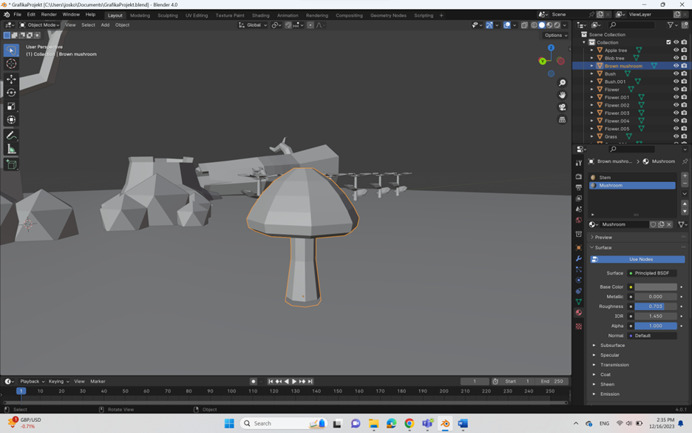

Slika 3.59 Smeđa gljiva

Tom objektu se dodaju Material Stem, koji je postavljen na svijetlo smeđu boju, za stabljiku, te se poveća Roughness. Isto se doda Material Mushroom za lica na glavi gljive koja se postavi na tamniju nijansu smeđe boje i isto se poveća Roughness. Gljiva se duplira još 2 puta pomoću naredbe Ctrl+D i onda se korištenjem transformacija malo izobliče da ne budu iste kao i prva.

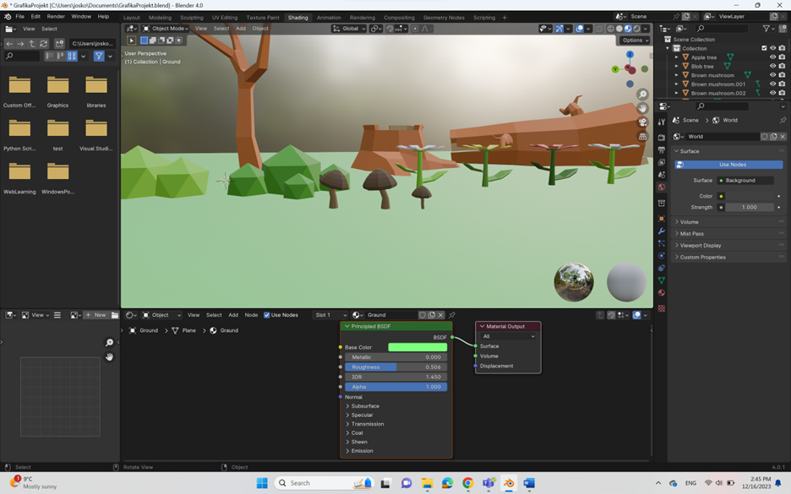

Slika 3.60 Sjenčanje smeđe gljive

Oblik crvene gljive se dobije na isti način kao i smeđe, jedina je razlika što se glava drugačije oblikuje da izgleda viša.

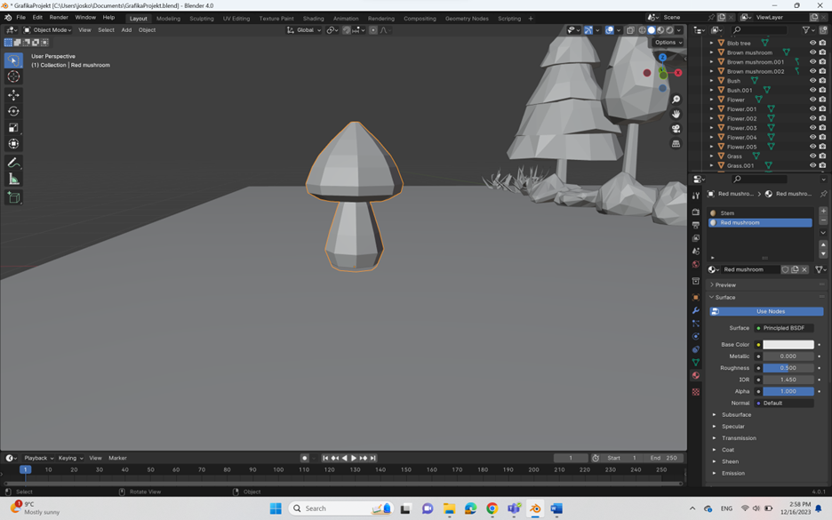

Slika 3.61 Crvena gljiva

Doda se stabljici Material Stem, a glavi Material Red Mushroom koji je postavljen u crvenu boju. U Shading tab-u, korištenjem Voronoi Texture-a i Add-onom zvanom Node Wrangler, dobijemo efekt da možemo na glavu gljive staviti bijele točkice. Opet se duplira gljiva 2 puta i malo se izmjeni oblik.

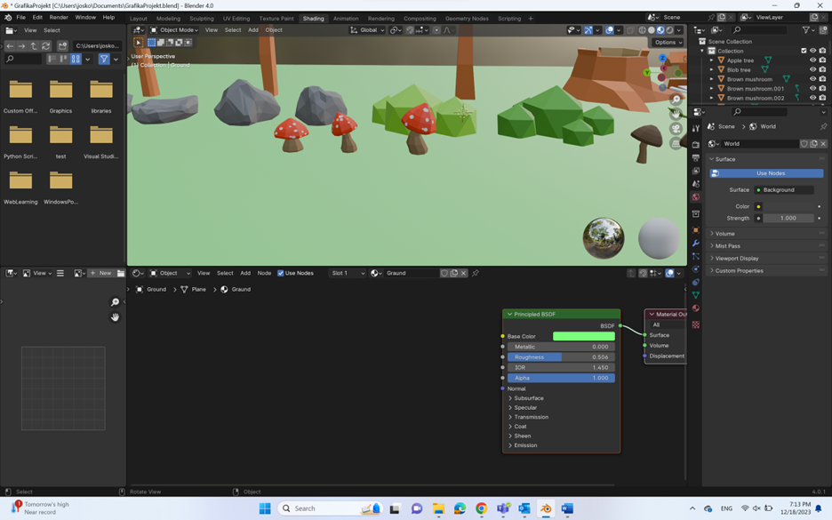

Slika 3.62 Sjenčanje crvene gljive

Zadnji model napravljen je Mountin. Pritiskom na Edit, pa u Preferences se doda Add-on po imenu Landscape. Sada s Shift+A odabere se Mesh i na kraju postoji objekt Landscape koji nam iz generira planinu.

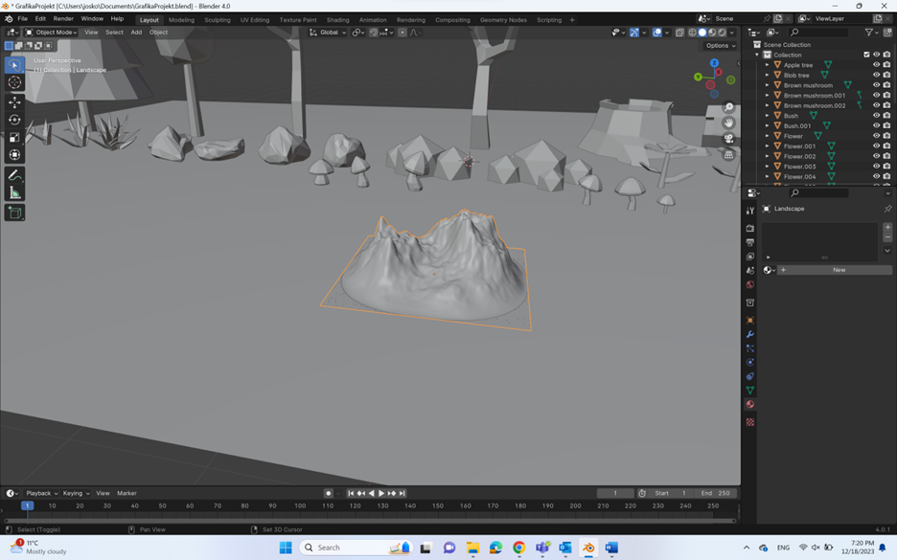

Slika 3.63 Planina

Izgenerirana planina ima mnogo vrhova, tako da ima više low poly izgled se iskoristi opet Modifier Decimate.

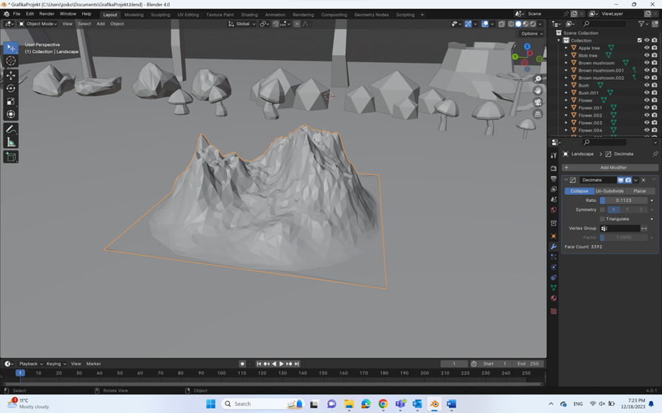

Slika 3.64 Low poly planina, primjena decimate modifikatora

Sljedeći korak je dodati Material po nazivu Mountain kojem je dodana smeđa boja i povećan Roughness da ne izgleda toliko sjajno.

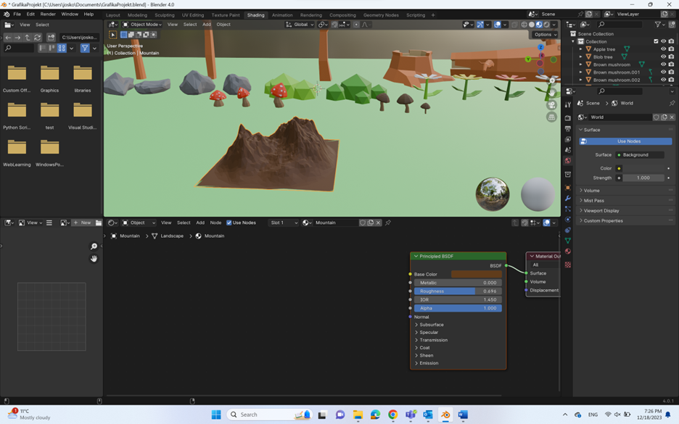

Slika 3.65 Sjenčanje planine

Na kraju se u Edit mode-u pritiskom na C iskoristi se Circle select, te se označe lica pri vrhu planine i doda se Material Snow koji je ostavljen u bijeloj boji, samo je Roughness smanjen tako da se bijela boja još više ističe.

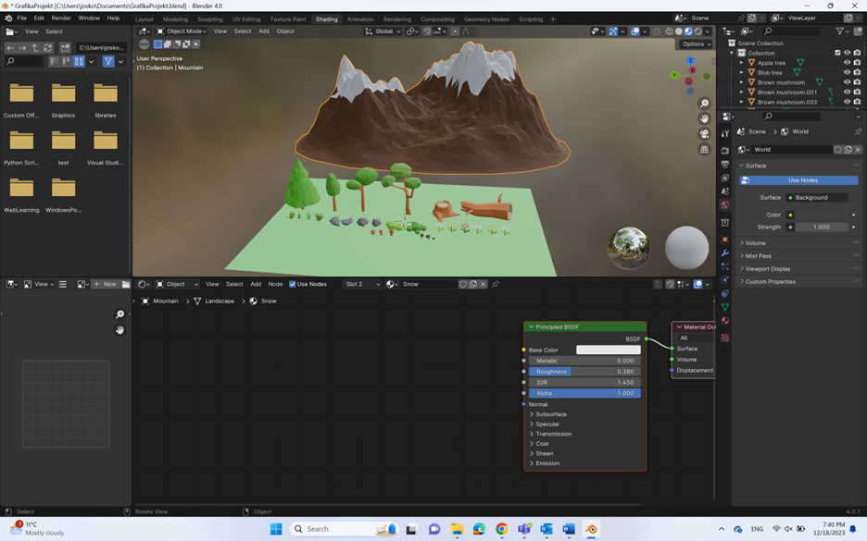

Slika 3.66 Priroda

## Animacija

Značajka kojom je potrebno nadograditi rad jest animacija životinjskog svijeta. Kao idealni kandidati za oživljavanje scene izabrane su krijesnice, čije prisustvo dodatno pojačava ambijent, te zec u šumi, koji je animiran suptilnim pokretima tijela i promišljenim pozicioniranjem kako bi scena postala još životopisnija.

Započelo se s izradom krijesnica. Krijesnice su se izradile pomoću geometrijskih čvorova. Za početak se uzme geometrijski primitiv − kocka, koji će služiti kao emiter, odnosno, na tom objektu će se primijeniti određena svojstva.

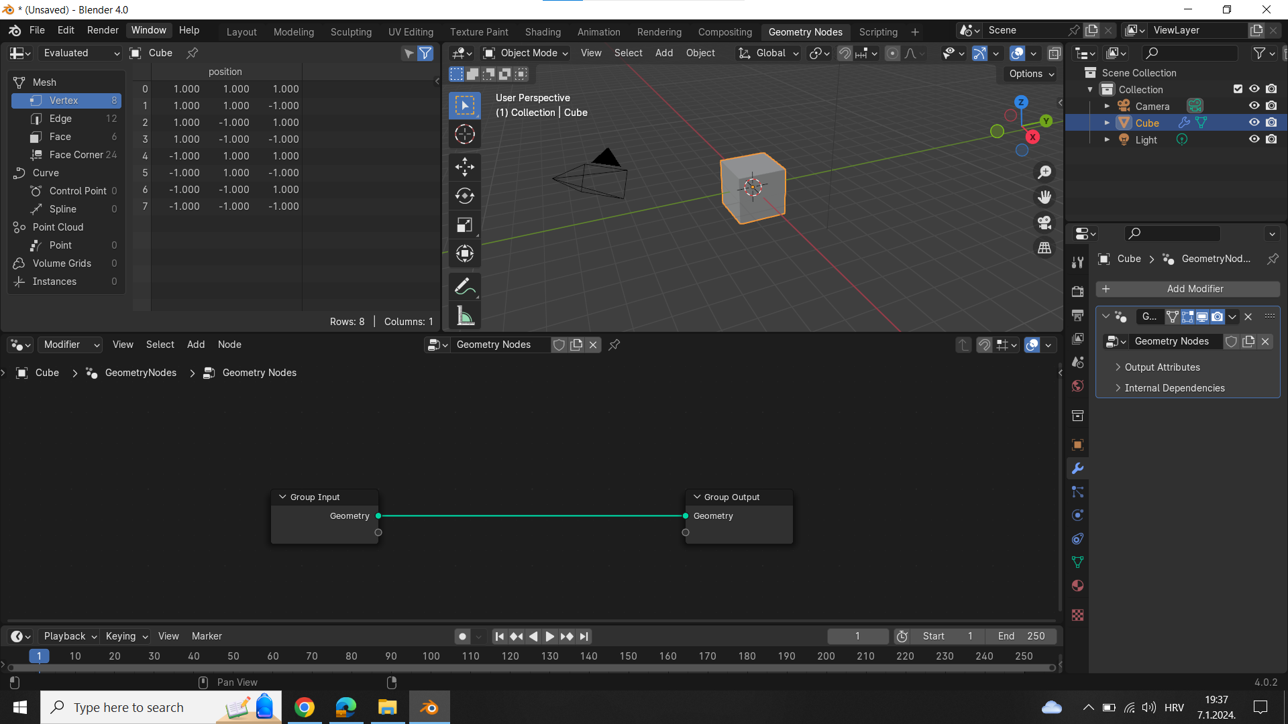

Slika 3.67 Početak izrade roja krijesnica pomoću geometrijskih čvorova

Stvori se kolekcija objekata „Fireflies“. Svi oni objekti koji se nalaze u toj kolekciji će biti zasebni rojevi krijesnica. Da bi se objekti koji su zapravo rojevi povezali sa objektom koji je emiter, koristi se čvor *Collection info* te se poveže s kolekcijom „Fireflies“. Zbog kvantitete svojih vrhova, za predstavljanje roja krijesnica koristi se majmunica Suzanne. Koristeći čvor *Distribute points on faces* se prikažu svi vrhovi navedenog objekta.

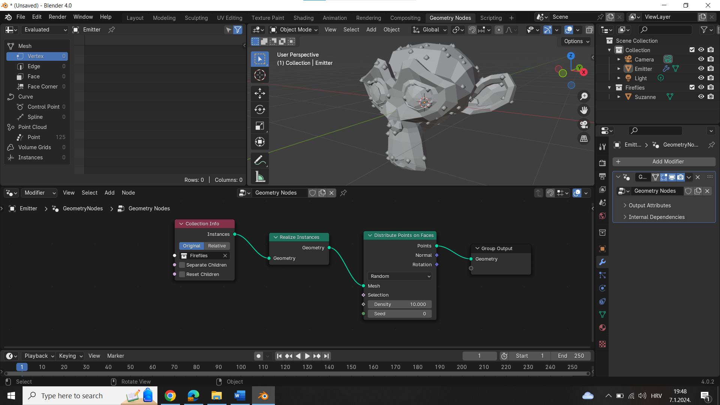

Slika 3.68 Povezivanje emitera s kolekcijom Fireflies i prikaz vrhova objekta

Korištenjem različitih geometrijskih čvorova se definiraju različita svojstva roja krijesnica poput kaotičnost roja, veličina pojedinih krijesnica, veličina čitavog roja, brzina kretanja, domena kretanja i slično.

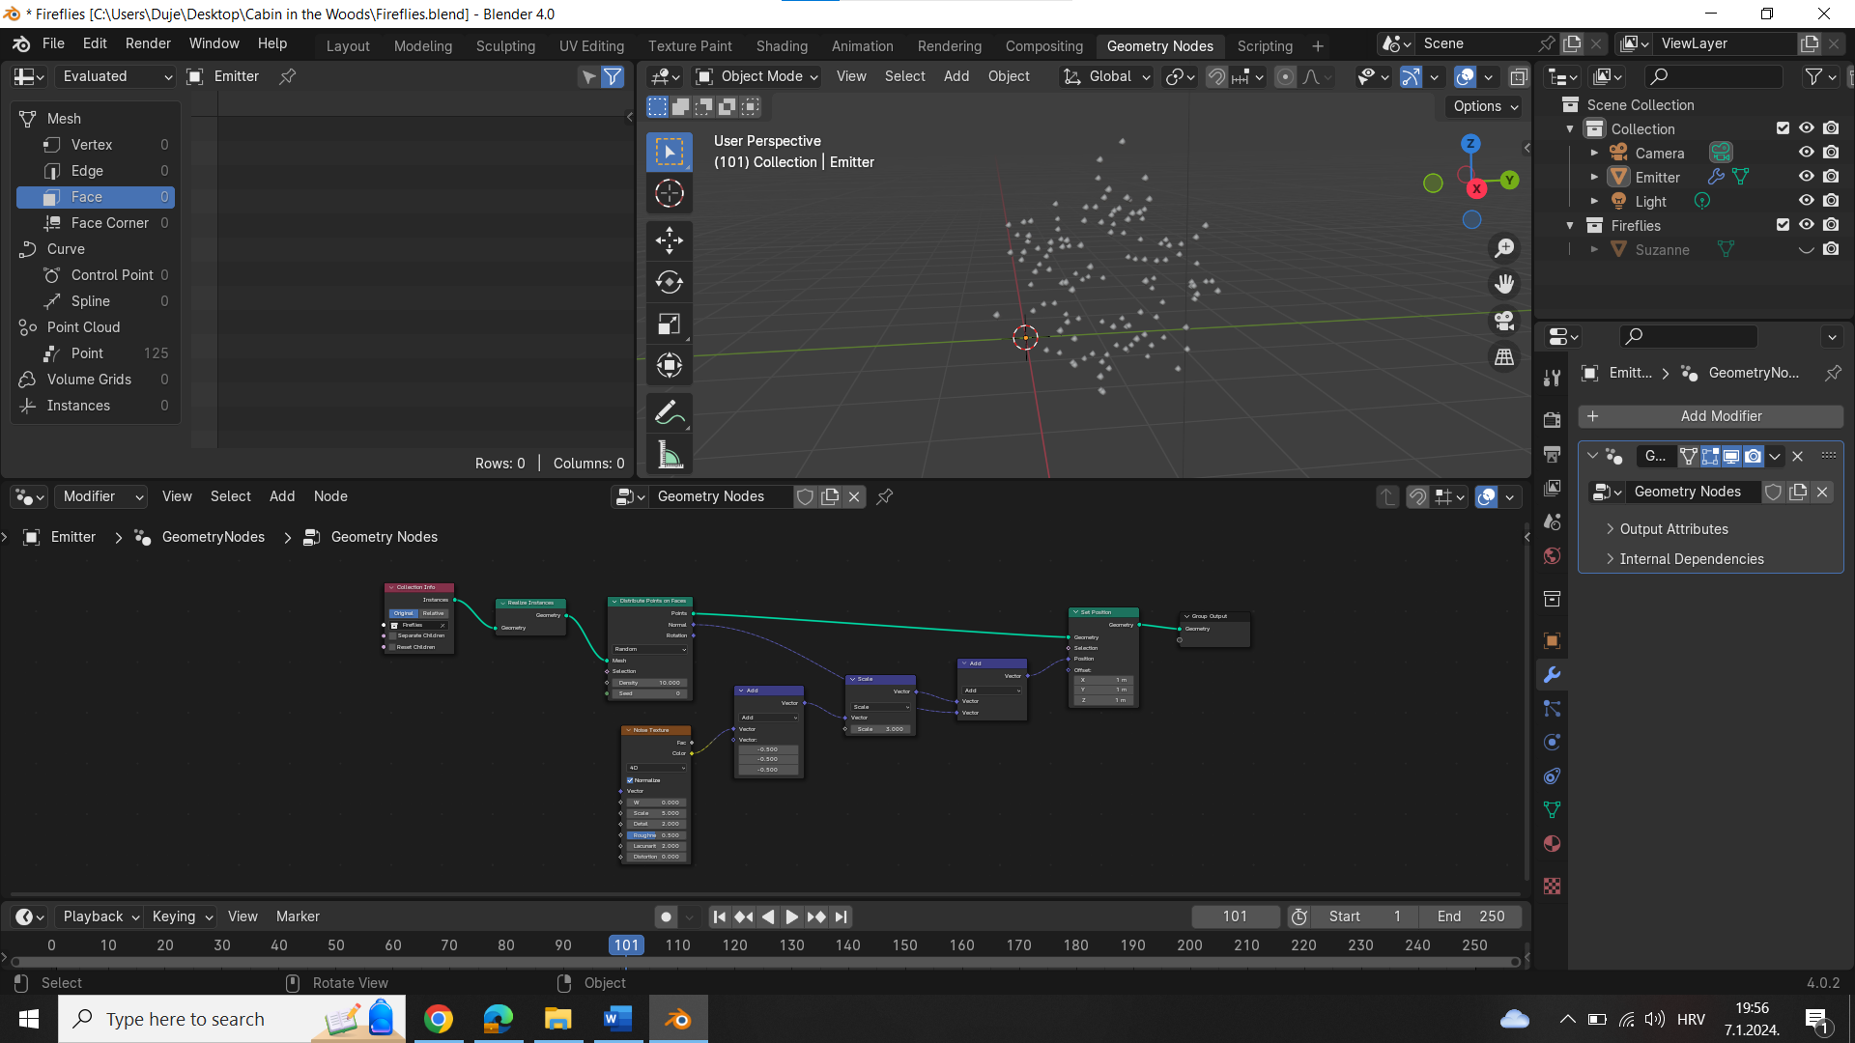

Slika 3.69 Postavljanje svojstava roja pomoću geometrijskih čvorova

Kako bi se let krijesnica učinio što nasumičnijim, svojstvo koje definira kretnju krijesnica treba ovisiti o trenutnom frejmu, a nevedeno svojstvo se nalazi pod čvorom *Noise Texture*.

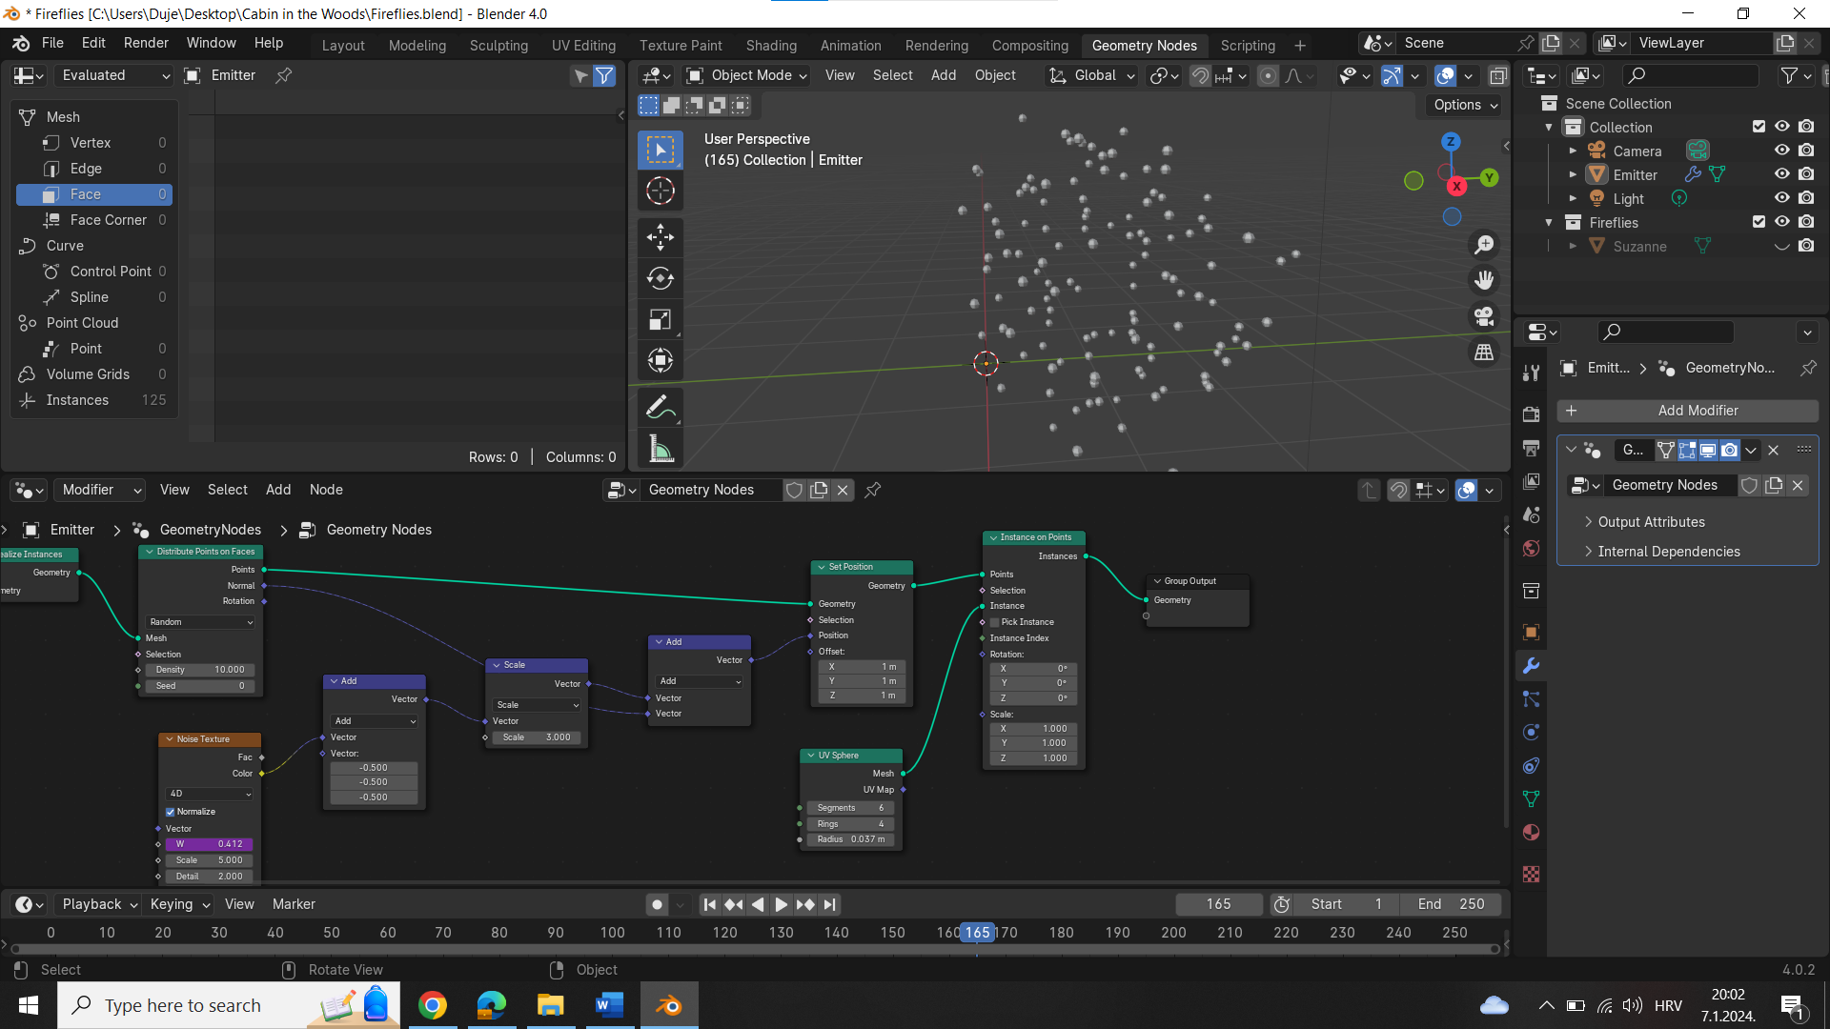

Slika 3.70 Ovisnost kretnje roja o trenutnom frejmu

Za kraj je potrebno krijesnicama dodati materijal, odnosno potrebno je krijesnice učiniti krijesnicama. Kao u već nekim prethodnim primjerima, objektima se dodaje materijal *Emission* koji emitira svjetlost prethodno postavljene boje.

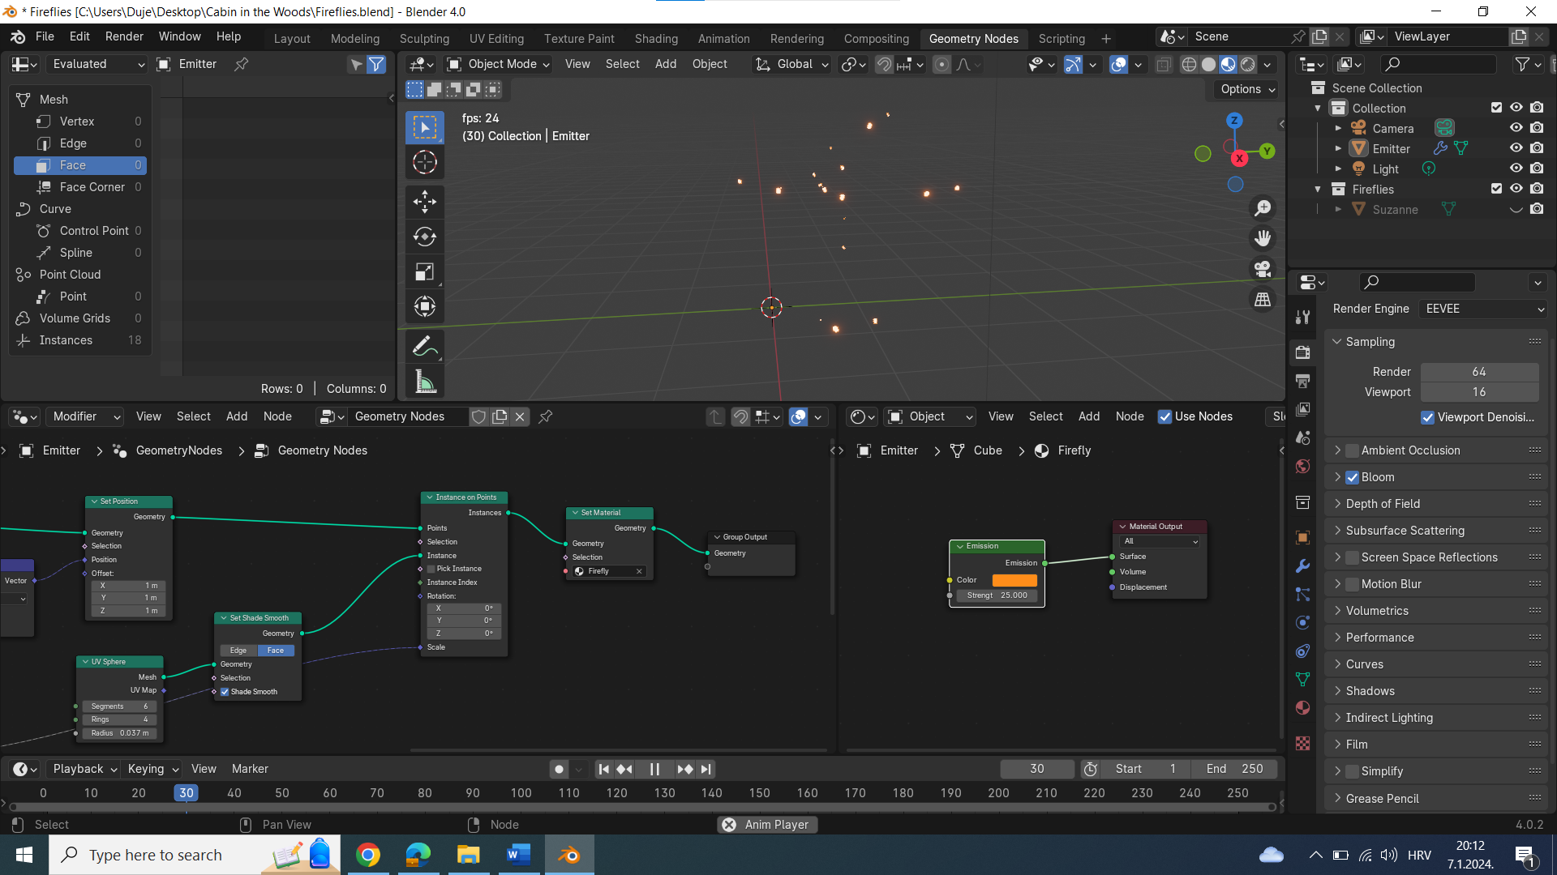

Slika 3.71 Dodavanje emitirajućeg materijala roju krijesnica

Potrebno je još modelirati i sjenčati zeca te ga u konačnici i animirati.

Za napraviti zeca potrebno je prvo postaviti pozadinske slike na temelju kojih se modelira zec.

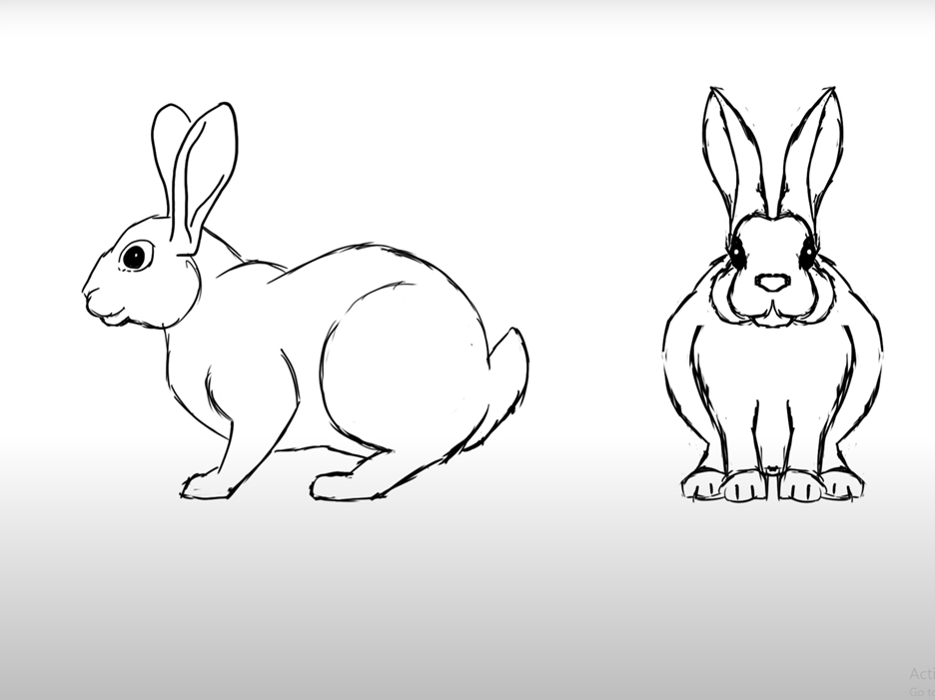

Slika 3.72 Skica prema kojoj se modelira zec

Nakon toga se počinje s Mesh-om Plane.

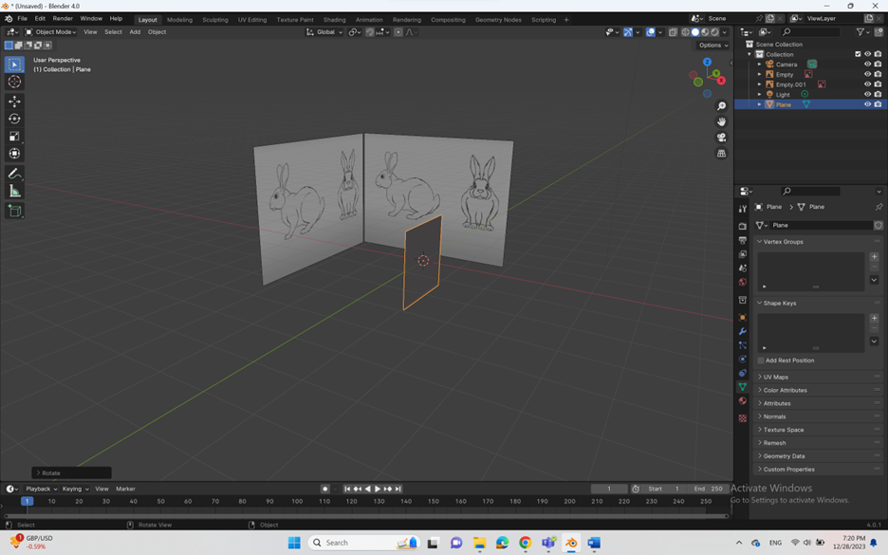

Slika 3.73 Postavljanje ravnine u prostor iz koje se izradi zec

Ono se modelira tako da izgleda kao tijelo zeca.

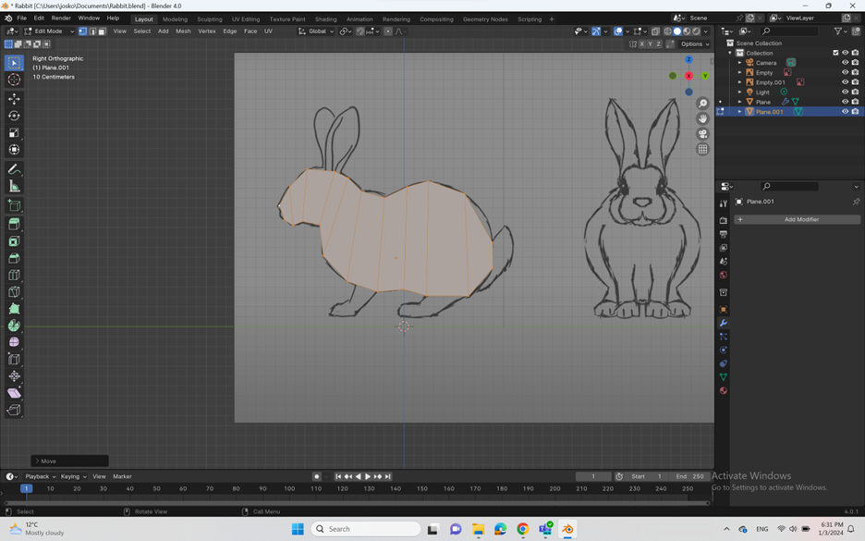

Slika 3.74 Modeliranje tijela zeca

Iskoristi se modifier Mirror, te se dobije kompletno tijelo zeca.

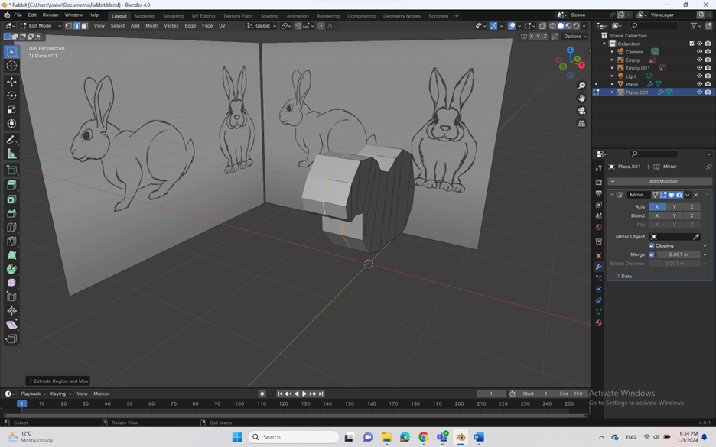

Slika 3.75 Primjena modifiera mirror

Kada se napravi tijelo zeca onda se extrude-aju plohe za početak prednjih i stražnjih nogu.

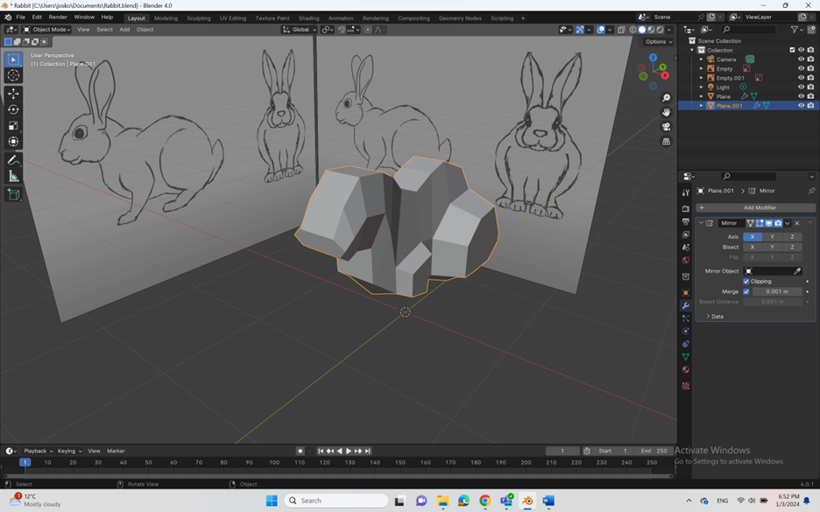

Slika 3.76 Izrada udova

Onda se pomoću extrude-a i rotacija, te skaliranja, naprave kompletne stražnje noge.

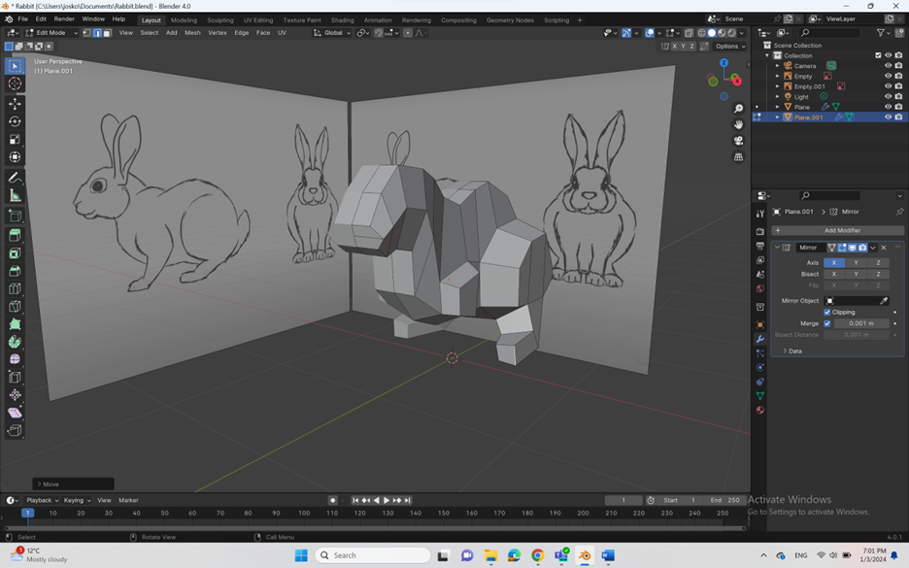

Slika 3.77 Kompletna izrada stražnjih udova

Istim postupkom se dođe i do prednjih nogu.

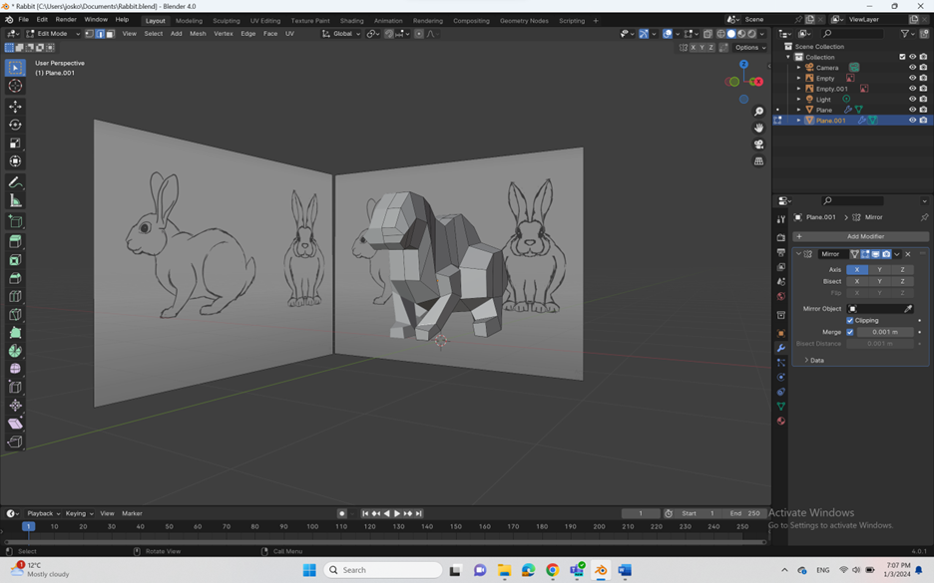

Slika 3.78 Kompletna izrada prednjih nogu

Kada postoji cijeli oblik tijela počinje modeliranje glave s obrazima i cijelu glavu modeliramo da je istog oblika kao pozadinska slika.

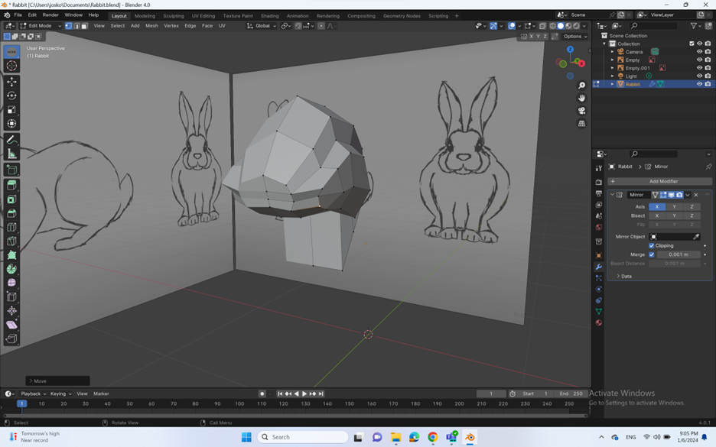

Slika 3.79 Izrada glave zeca

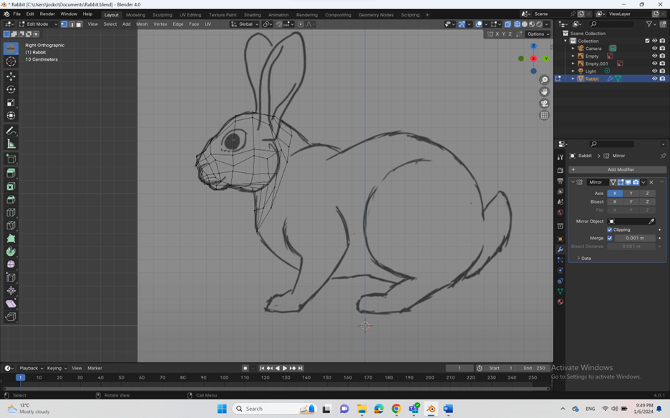

Slika 3.80 Bokocrt

Kada su na glavu dodani detalji, te dodatni rubovi i vrhovi zbog lakseg manipuliranja, rade se uši po uzoru na pozadinsku sliku.

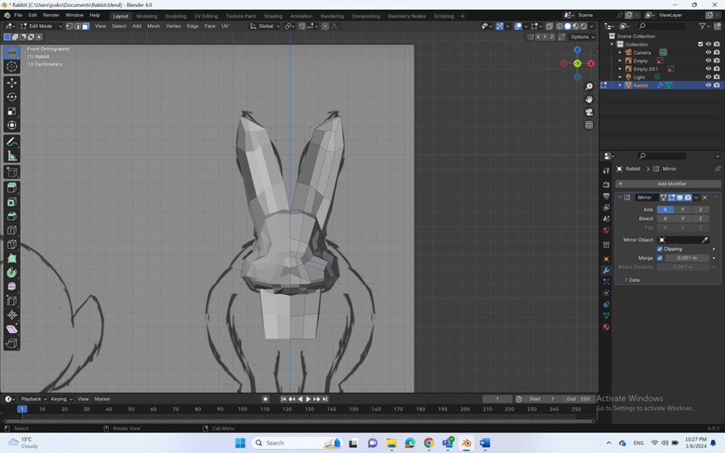

Slika 3.81 Izrada zečjih ušiju

Na kraju je napravljen model zeca bez tekstura.

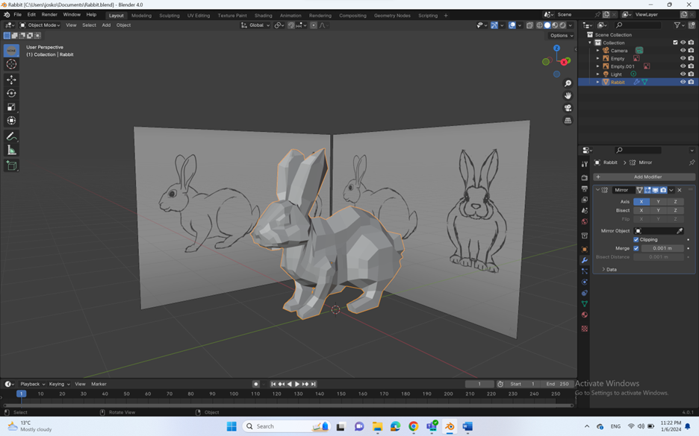

Slika 3.82 Konačan model zeca

Za kraj su dodana 3 materijala za teksturu zeca; black, white, brown. Black je iskorišten za oči zeca, white za krzno droba i sredine ušiju, te brown za ostalo krzno.

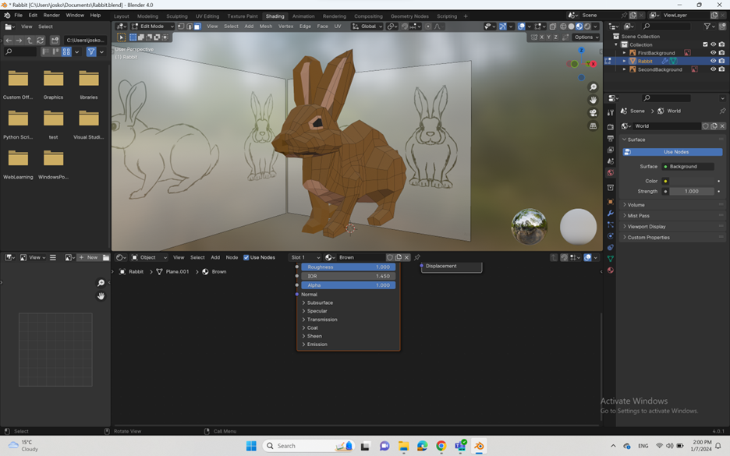

Slika 3.83 Sjenčanje zeca

Kada je model zeca uspješno izrađen, potrebno je animirati djelove njegovog tijela. Prvenstveno, potrebno je napraviti *rigging*. *Rigging* je proces dodavanja kostura objektima koji se žele animirati, odnosno, dodavanje sustava kontrolnih točaka pomoću kojih se onda određeni djelovi nekog objekta mogu animirati (pokretati). Najbolje je iskoristiti već postojeći kostur te ga prilagoditi modelu zeca. Najveća podudarnost strukture zeca je s kosturom mačke. Uklanjanjem viška kostiju te točnim pozicioniranjem i rotacijom preostalih kostiju dobio se kostur koji strukturom odgovara anatomiji zeca.

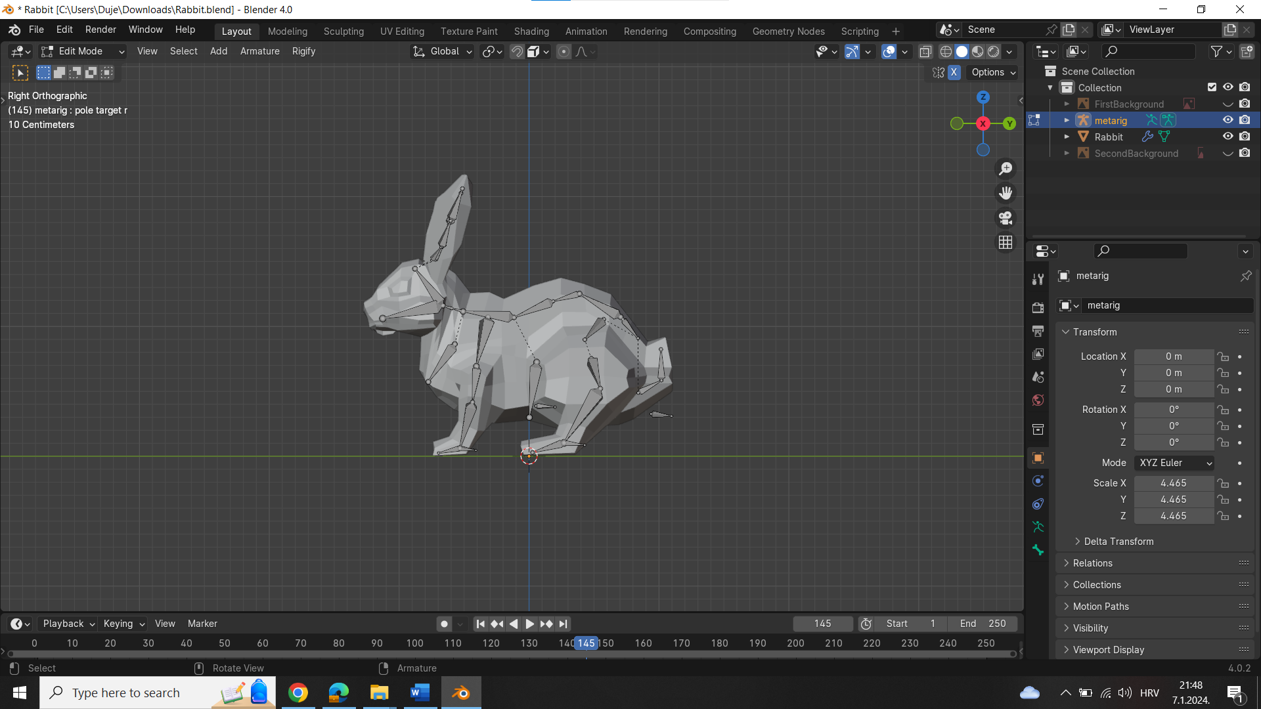

Slika 3.84 Izrada kostura zeca (bočni pogled)

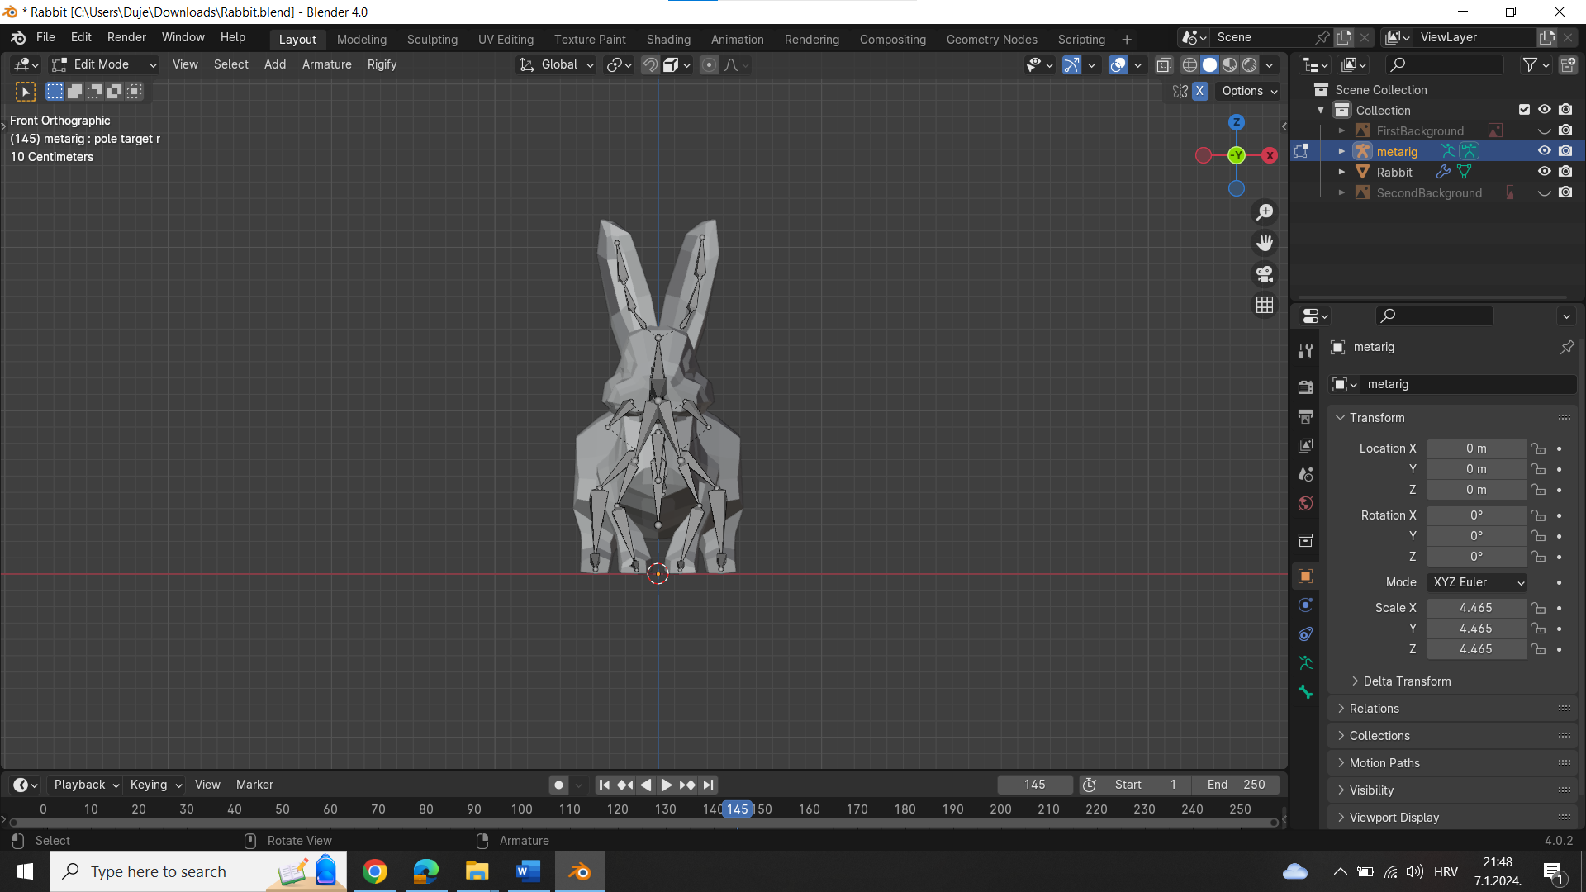

Slika 3.85 Izrada kostura zeca (prednji pogled)

Nakon što je uspješno povezan kostur zeca s njegovim modelom može se prijeći na animiranje njegovih pokreta. Animacija se izvodi u *Animation* tabu. Za određeni frejm kostur, odnosno, sad već djelovi tijela zeca se pozicioniraju na željeni način. Proces se ponovi nekoliko puta dok se ne postigne željeni rezultat.

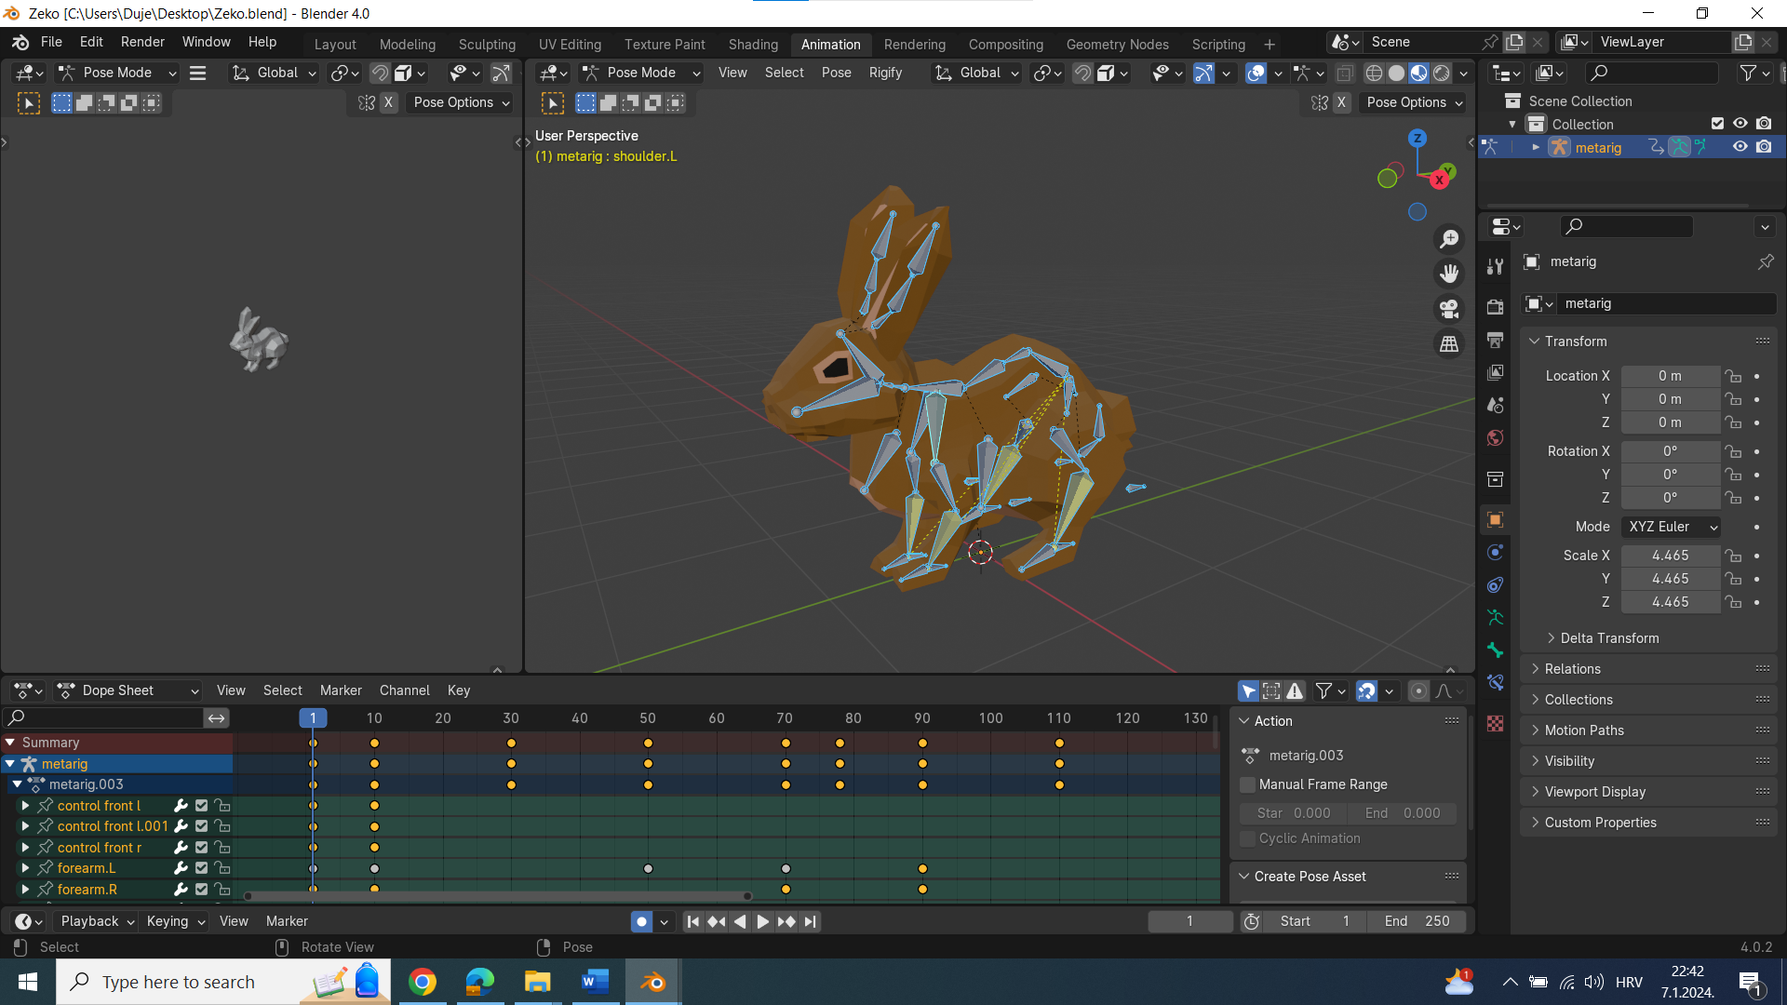

Slika 3.86 Animacija zeca (1. korak)

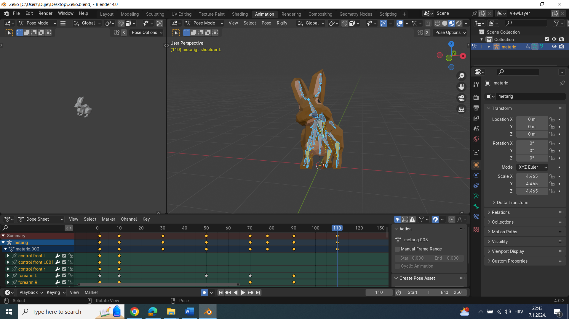

Slika 3.87 Animacija zeca (2. korak)

## Okruženje

Posljednji korak je objedinjenje kabine i motiva iz prirode. Ideja je da se unutar *render distance-a* nalazi planinski lanac koji predstavlja okvir, završetak područja koje se promatra. Korištenjem modela planine se transformacijama stvara planinski lanac. One bliže planine su manje, dok su one dalje veće. Na taj način se stvara efekt nečega velikog i nedostižnog.

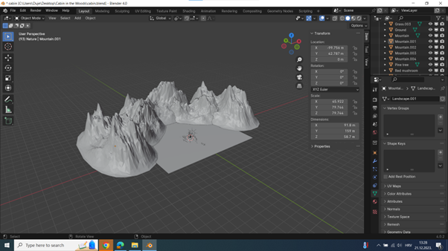

Slika 3.88 Postavljanje planinskog lanca u scenu

Ono što se nalazi bliže kabini jest gusta šuma borova. S bočnih strana su postavljene srednje guste šume, dok su ispred kabine postavljene male grupe stabala jabuke.

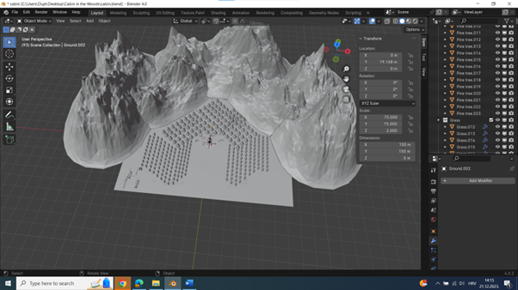

Slika 3.89 Postavljanje šume u scenu

Za kraj, nedostaju detalji koji će upotpuniti scenu. To je poneki grm, kamen, deblo, panj, gljive, cvijeće i trava. Oko kabine se nastojao postići logičan i planiran raspored motiva, dok su na daljim lokacijama motivi postavljeni nasumično.

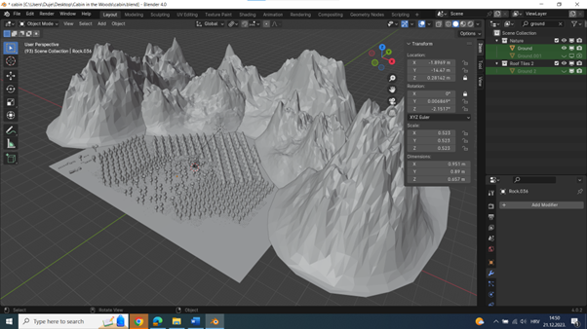

Slika 3.90 Kraj postavljanja scene

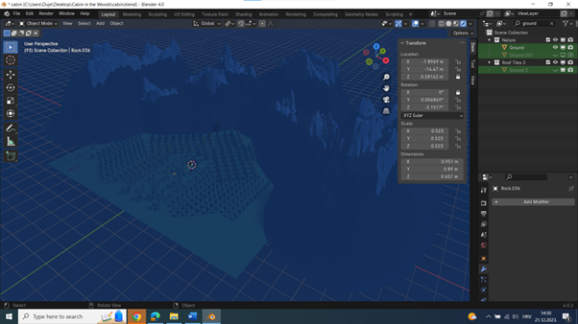

Slika 3.91 Pogled na završenu scenu u render mode-u

## Konačan render

Kada je scena napokon postavljena, mogu se *renderati* savršene ambijantalne fotografije scene. *Renderingom* su se nastojali kreirati što umjetničkiji kadrovi. Koristan je prečac CTRL+ALT+NUMPAD0 kojim se kamera postavlja na *viewport*. U nastavku se nalaze finalni *renderi* scene.

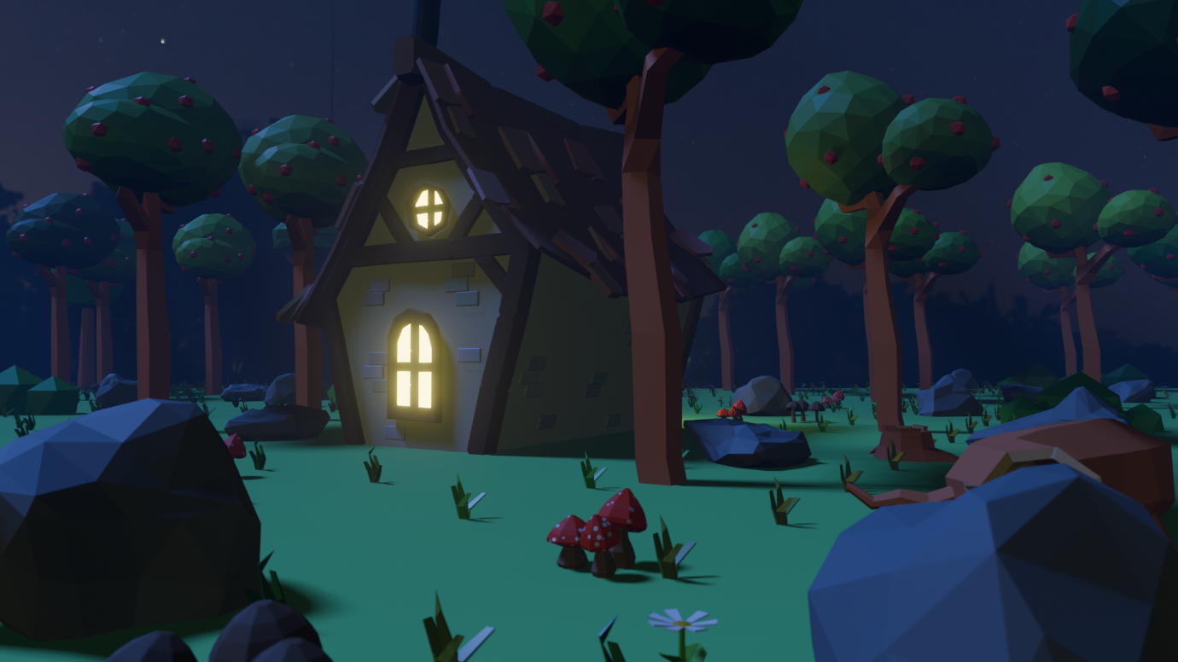

Slika 3.92 Stražnji kadar

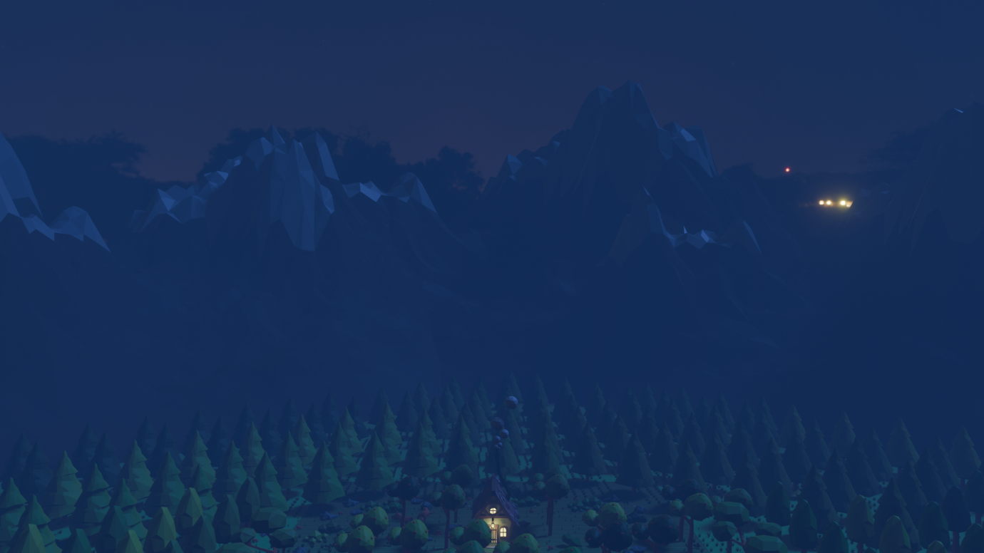

Slika 3.93 Pogled na kabinu i šumu

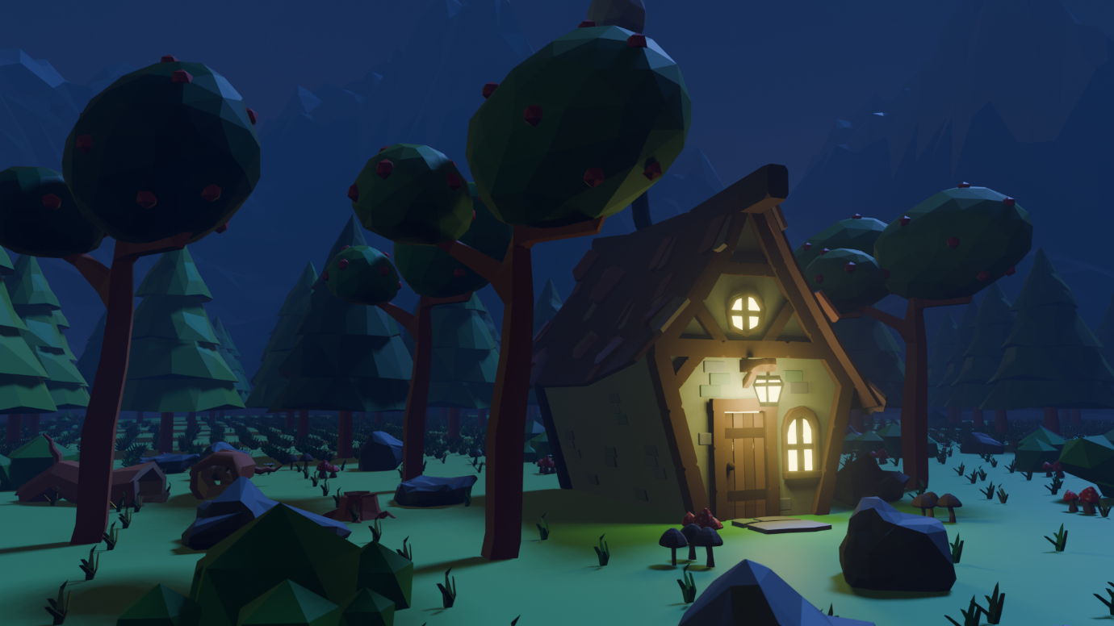

Slika 3.94 Kadar s lijeve strane

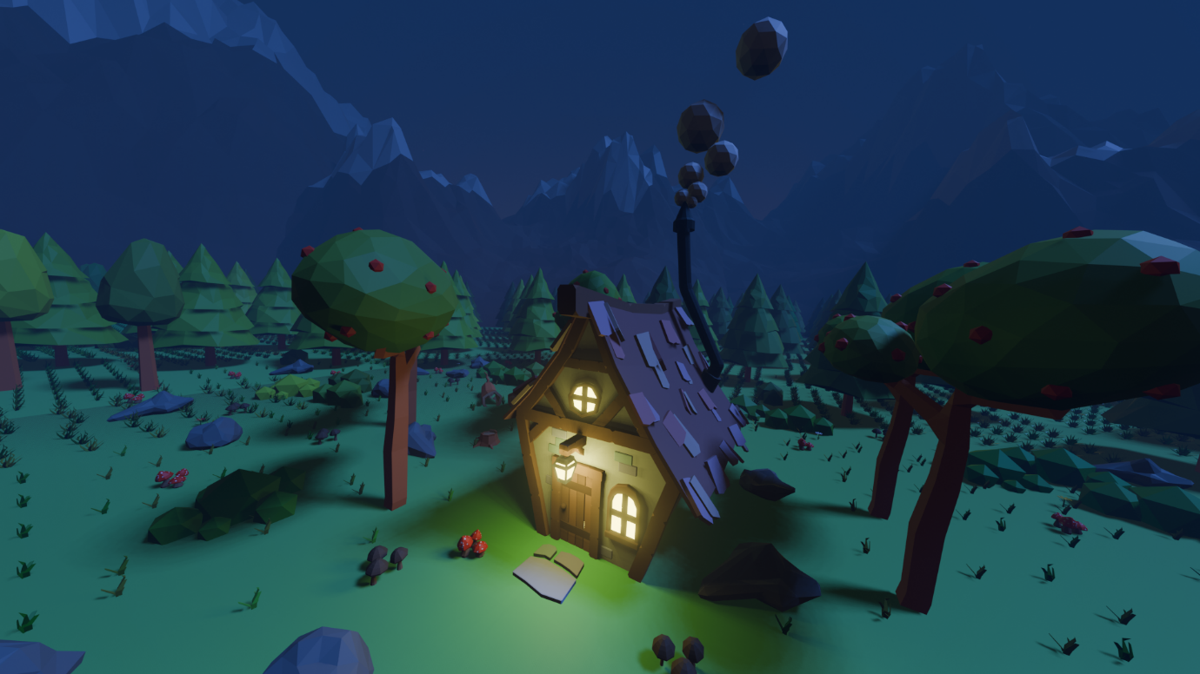

Slika 3.95 Kadar s desne strane (1.)

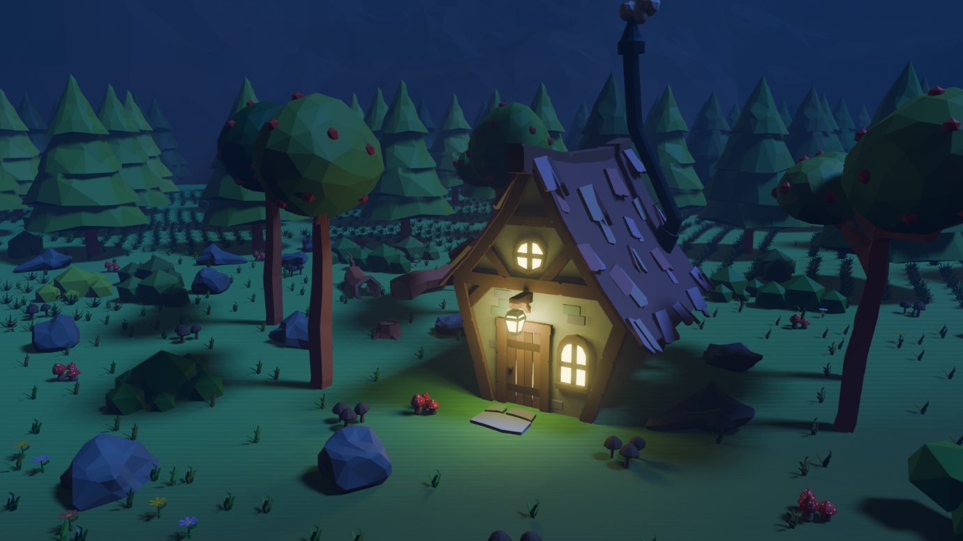

Slika 3.96 Kadar s desne strane (2.)

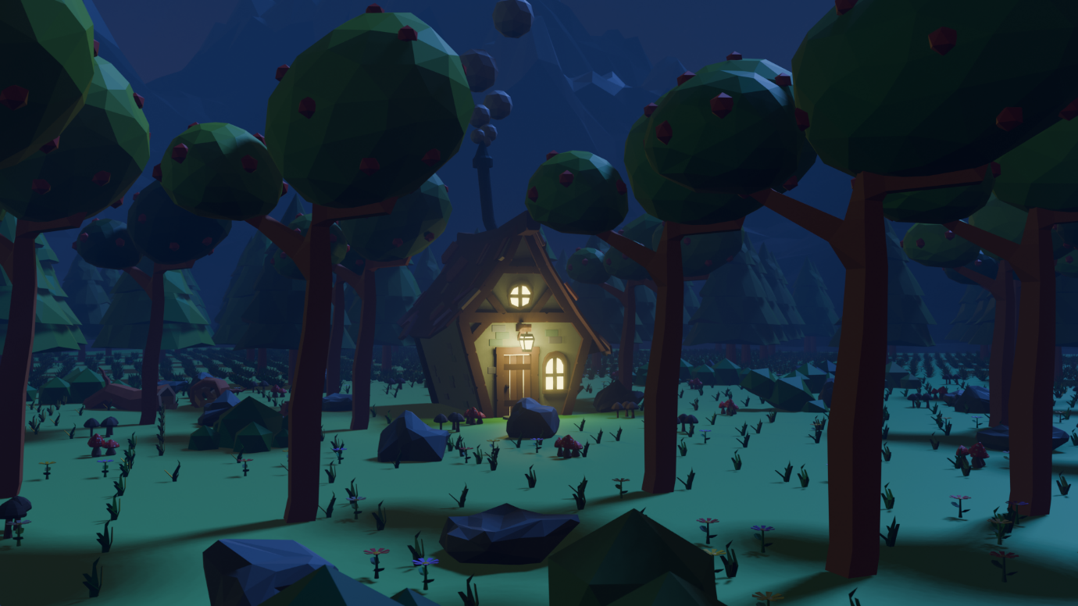

Slika 3.97 Pogled iz šume na kabinu

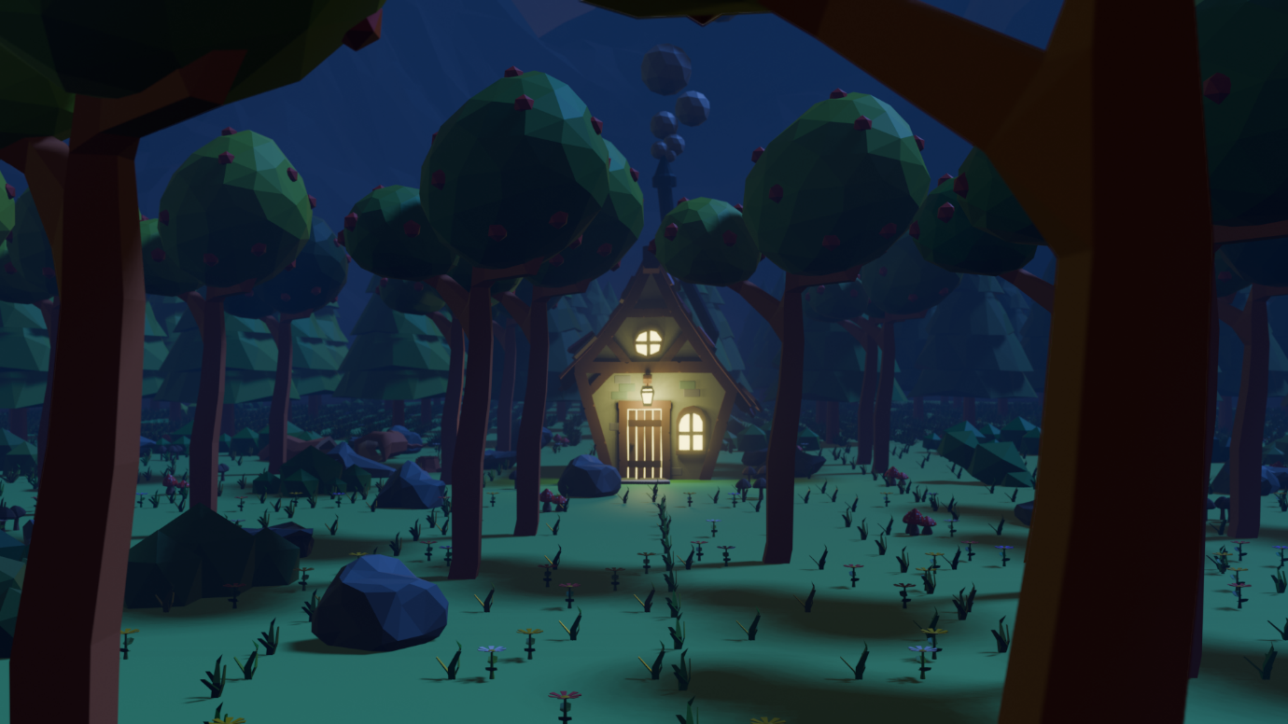

Slika 3.98 Prednji kadar

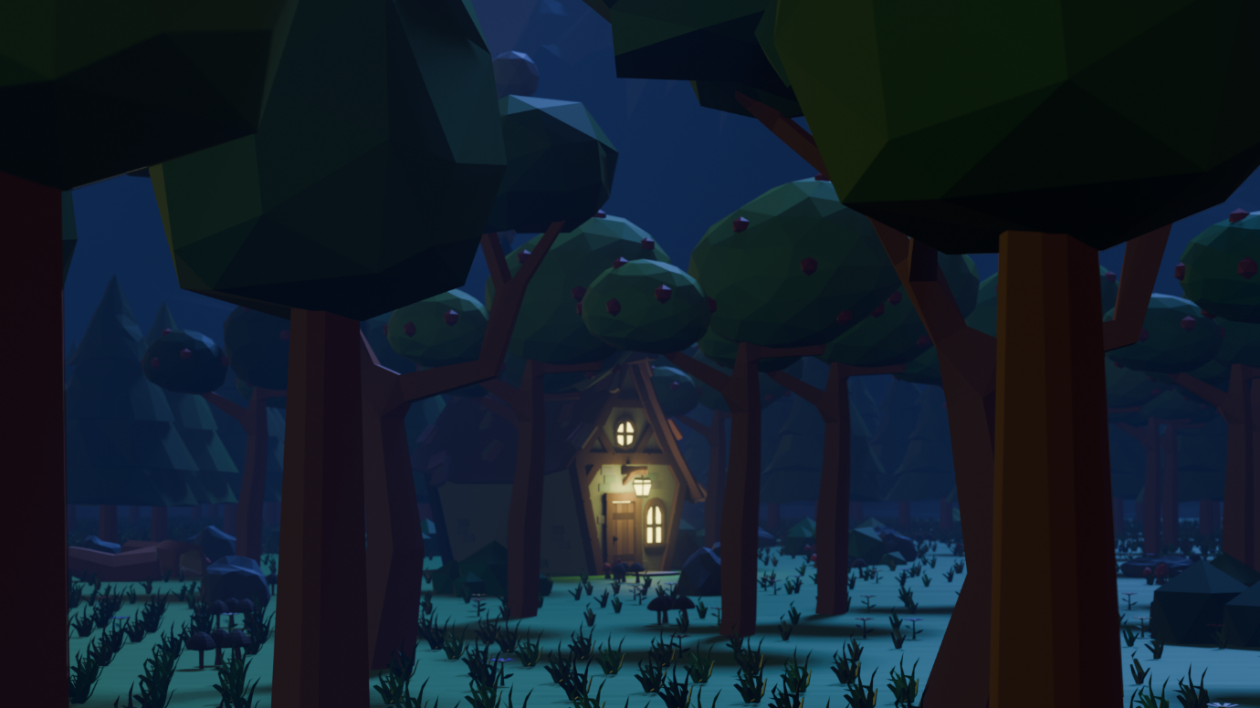

Slika 3.99 Pogled iz šume na kabinu s lijeve bočne strane

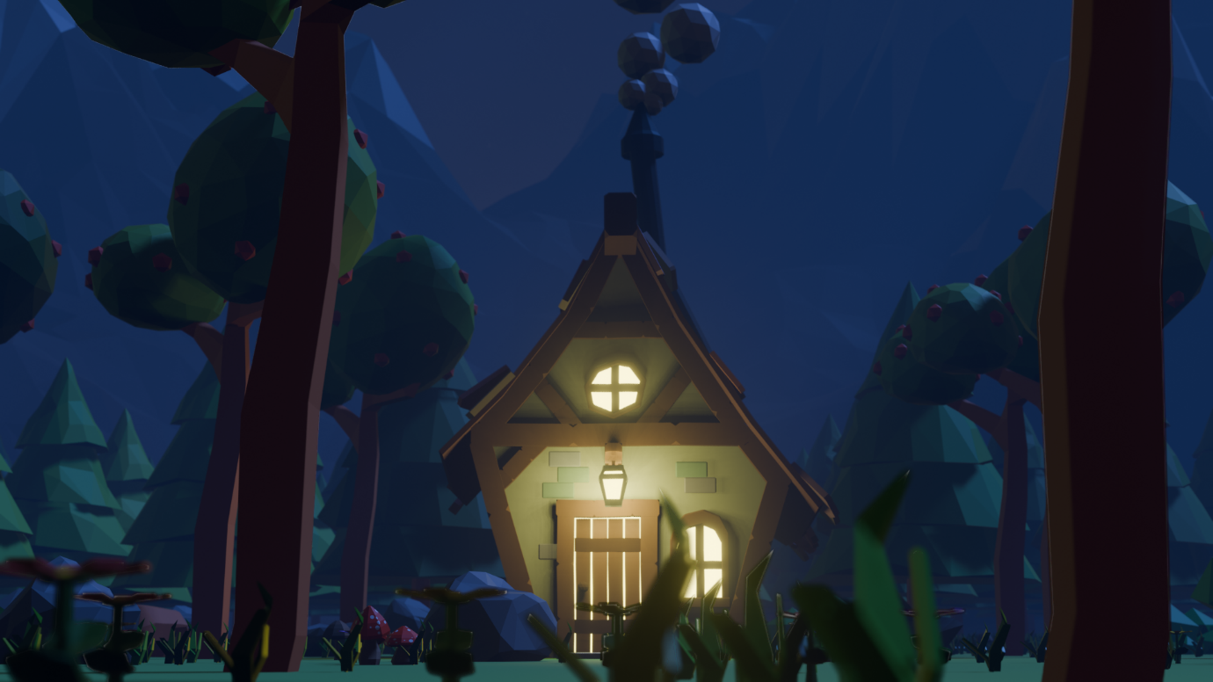

Slika 3.100 Žablja perspektiva

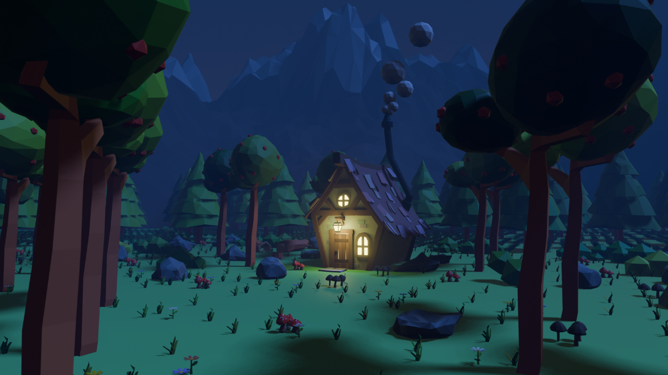

Slika 3.101 Pogled iz šume na kabinu s desne bočne strane

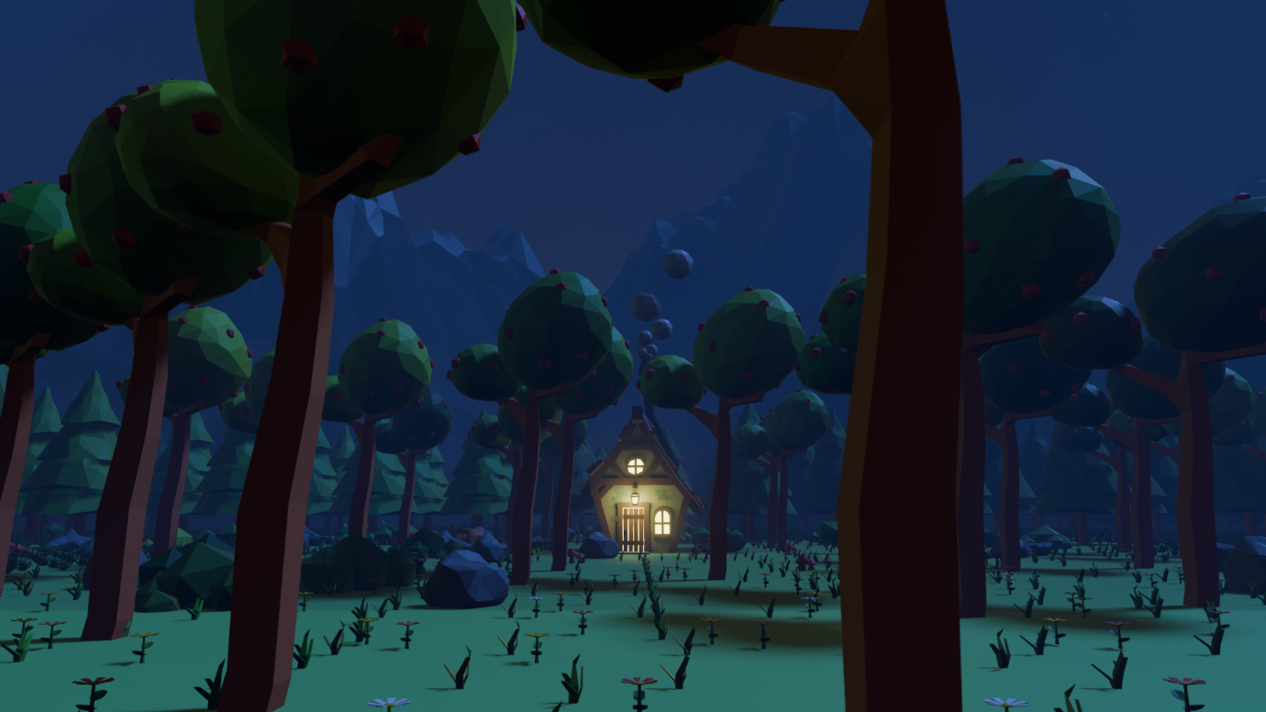

Slika 3.102 Udaljeni pogled s prednje strane

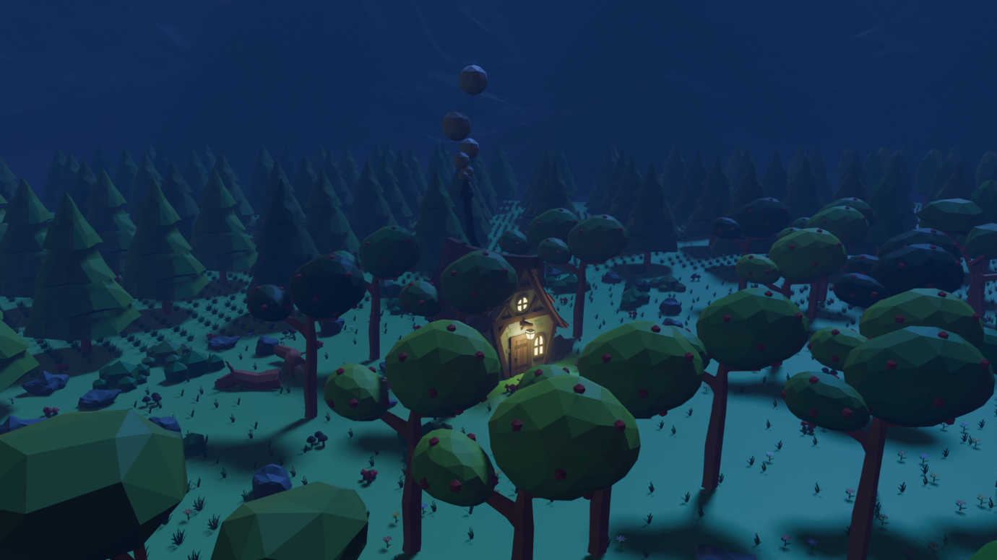

Slika 3.103 Ptičja perspektiva

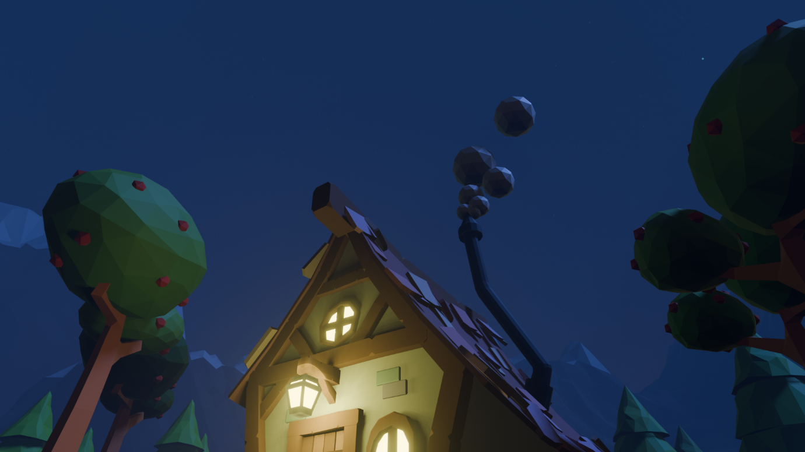

Slika 3.104 Žablja perspektiva, pogled na nebo

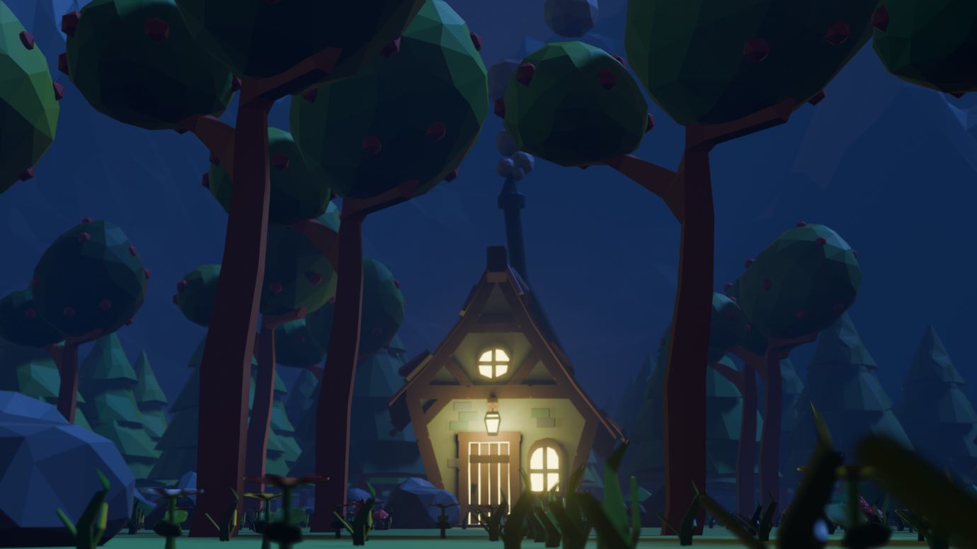

Slika 3.105 Pogled s prednje strane (1.)

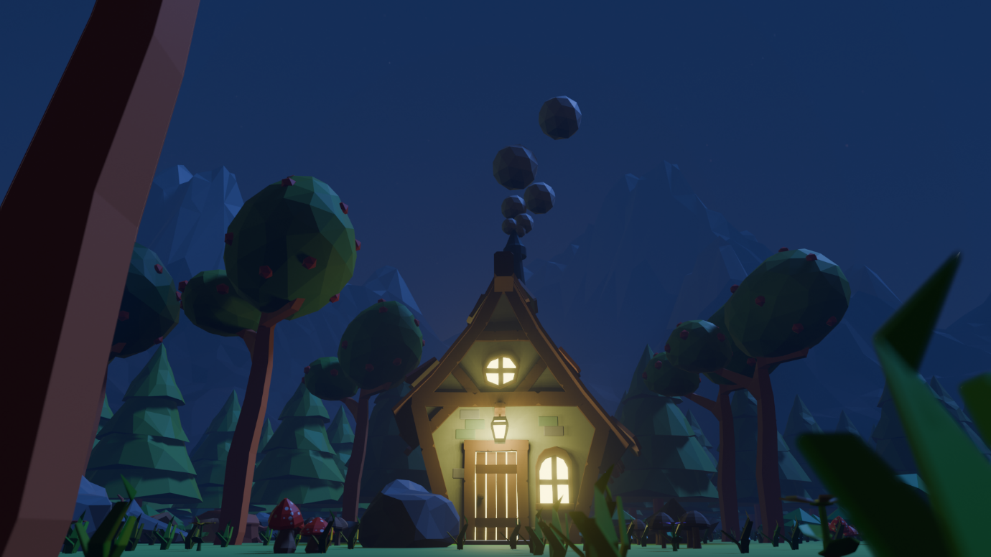

Slika 3.106 Pogled s prednje strane (2.)

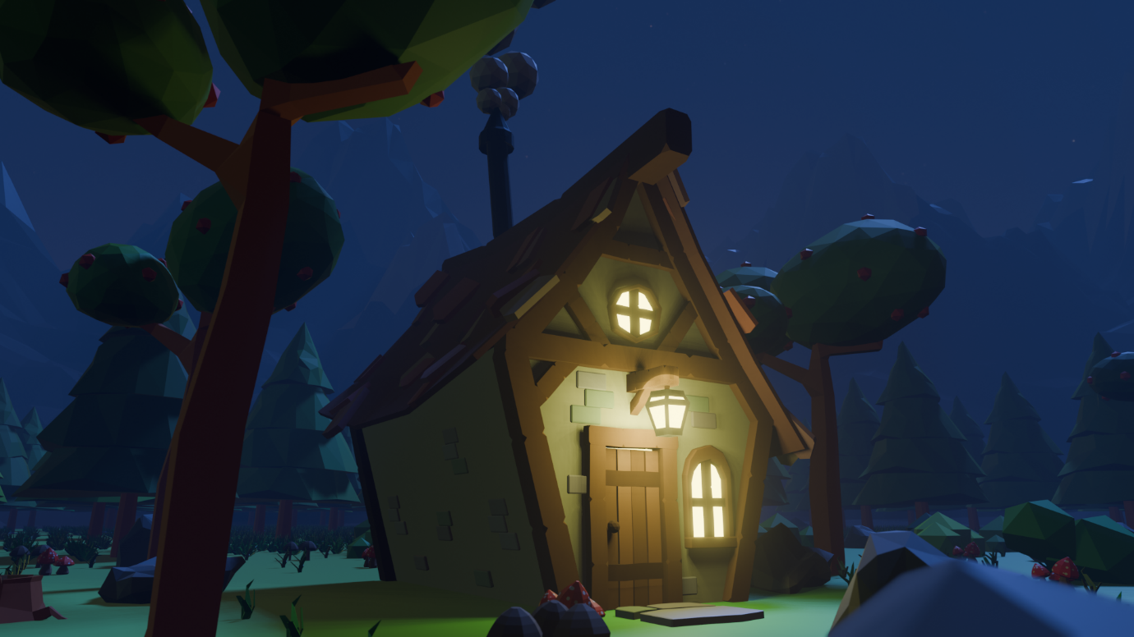

Slika 3.107 Pogled s lijeve strane, krupni plan



Slika 3.108 Pogled s planinskog lanca

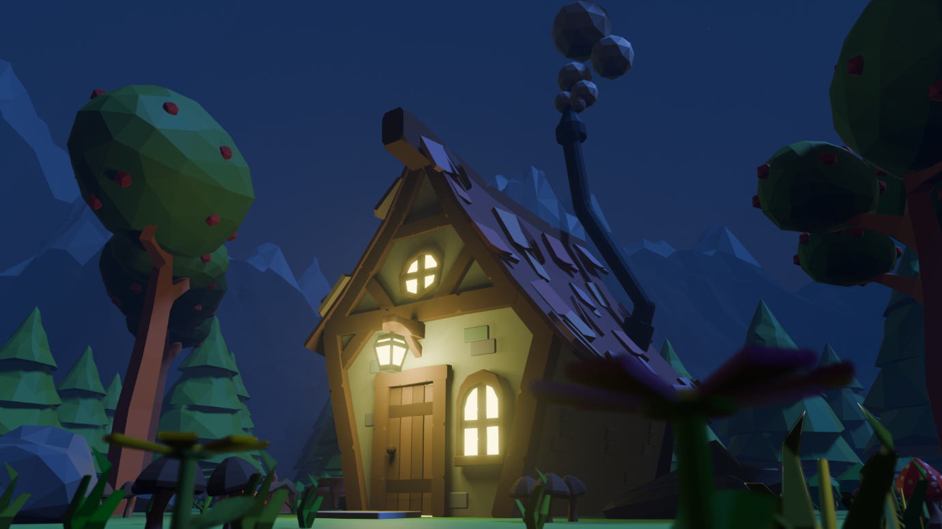

Slika 3.109 Pogled s desne strane, krupni plan

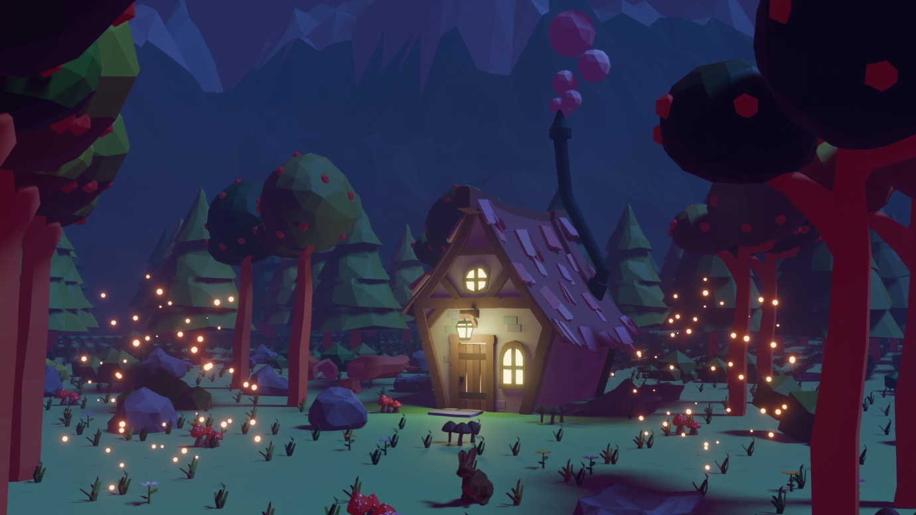

# Zaključak

U ovom seminarskom radu detaljno smo istražili proces stvaranja ambijentalne scene, konkretno kabine s prirodom oko nje, koristeći moćne alate koje nudi Blender. Kroz analizu tehnologije i praksu stvaranja, istaknuli smo ključne aspekte ovog softvera.

Blender se, kao besplatan open-source alat, pokazao iznimno korisnim za izradu složenih vanjskih prostora. Proučili smo njegove različite faze, od modeliranja, preko sjenčanja pa sve do renderiranja, ističući svestranost i prilagodljivost ovog programa.

Kroz proces stvaranja kabine i prirode, istaknuli smo kako Blender omogućuje korisnicima da stvore detaljne i realistične eksterijere uz kreativnu slobodu. Ovaj rad nije samo prikazao tehničke aspekte korištenja alata, već je naglasio i važnost kreativnog pristupa u stvaranju 3D sadržaja.

Stvaranje ambijentalne scene u Blenderu nije samo tehnički zadatak, već predstavlja proces koji zahtijeva kombinaciju vještina, vizualizacije i tehnološkog znanja.

# Literatura

1. CG Cookie – Blender 3.0 Basics Course, https://www.youtube.com/playlist?list=PL3GeP3YLZn5ixsnIOIx9tB4v6s-rsw48X
2. blender.org – About, s Interneta, https://www.blender.org/about/
3. GeeksforGeeks – Basic Transformations in OPENGL, s Interneta, https://www.geeksforgeeks.org/basic-transformations-opengl/
4. docs.blender.org – Extrude, s Interneta, https://docs.blender.org/manual/en/2.79/modeling/meshes/editing/duplicating/extrude.html
5. docs.blender.org – Bevel Edges, s Interneta, https://docs.blender.org/manual/en/latest/modeling/meshes/editing/edge/bevel.html
6. docs.blender.org – Loop Cut, s Interneta, https://docs.blender.org/manual/en/latest/modeling/meshes/tools/loop.html
7. docs.blender.org – Knife, s Interneta, https://docs.blender.org/manual/en/2.81/modeling/meshes/editing/subdividing/knife.html
8. docs.blender.org – Decimate Modifier, s Interneta, <https://docs.blender.org/manual/en/latest/modeling/modifiers/generate/decimate.html>
9. docs.blender.org – Array Modifier, s Interneta, https://docs.blender.org/manual/en/latest/modeling/modifiers/generate/array.html

# Prilozi

## Kazalo slika

Slika 2.1 Osnovne transformacije nad objektom 3

Slika 2.2 Primjena transformacija preko svojstva objekta u Blenderu 4

Slika 2.3 Primjena extrude alata nad vrhom 5

Slika 2.4 Primjena extrude alata nad bridom 5

Slika 2.5 Kocka sa i bez bevela 6

Slika 2.6 Primjena loop cut alata nad objektom 6

Slika 2.7 Objekt prilikom korištenja knife alata 7

Slika 2.8 Objekt nakon korištenja knife alata 7

Slika 2.9 Decimate modifikator 8

Slika 2.10 Array modifikator 9

Slika 3.1 Primitivno geometrijsko tijelo 10

Slika 3.2 Skaliranje kocke 11

Slika 3.3 Dupliciranje objekta i primjena transformacija 11

Slika 3.4 Izrada kostura kabine (1. korak) 12

Slika 3.5 Izrada kostura kabine (2. korak) 12

Slika 3.6 Izrada kostura kabine (3. korak) 13

Slika 3.7 Završena izrada kostura kabine 13

Slika 3.8 Korištenje ravne plohe za izradu zidova 14

Slika 3.9 Korištenje knife alata 14

Slika 3.10 Korištenje ravne plohe za izradu krova 15

Slika 3.11 Korištenje loop cut alata za postizanje zaobljenosti krova 15

Slika 3.12 Dupliciranje jedne strane krova i primjena transformacija 16

Slika 3.13 Primjena knife alata za izradu prozora (1. korak) 16

Slika 3.14 Primjena knife alata za izradu prozora (2. korak) 17

Slika 3.15 Izrada prozora uz pomoć extrude i bevel alata 17

Slika 3.16 Izrada i postavljanje blokova cigli 18

Slika 3.17 Izrada crijepova 18

Slika 3.18 Raspoređivanje crijepova po krovu (1. korak) 19

Slika 3.19 Raspoređivanje crijepova po krovu (2. korak) 19

Slika 3.20 Izrada vrata 20

Slika 3.21 Izrada nosača za fenjersku lampu 20

Slika 3.22 Izrada fenjerske lampe 21

Slika 3.23 Izrada dimnjaka 22

Slika 3.24 Izrada gustog dima 22

Slika 3.25 Izrada kućnog praga 23

Slika 3.26 Sjenčanje trave i kućnog praga 24

Slika 3.27 Sjenčanje zidova i drvenih greda 25

Slika 3.28 Sjenčanje preostalih elemenata kabine 25

Slika 3.29 Osvjetljavanje vrata, prozora i fenjerske lampe 26

Slika 3.30 Postavljanje HDR-a 27

Slika 3.31 Postavljanje noćne atmosfere 27

Slika 3.32 Izrada podloge za prirodu 28

Slika 3.33 Apple tree − kostur 29

Slika 3.34 Apple tree − skin 29

Slika 3.35 Apple tree − krošnja 30

Slika 3.36 Apple tree − sjenčanje 31

Slika 3.37 Apple tree 31

Slika 3.38 Thin tree 32

Slika 3.39 Blob tree − skin 33

Slika 3.40 Blob tree − krošnja 33

Slika 3.41 Blob tree 34

Slika 3.42 Pine tree 34

Slika 3.43 Circle Mesh 35

Slika 3.44 Drveni balvan 35

Slika 3.45 Rupa u drvenom balvanu 36

Slika 3.46 Sjenčanje drvenog balvana 37

Slika 3.47 Panj − skin 37

Slika 3.48 Korijen panja 38

Slika 3.49 Sjenčanje panja 38

Slika 3.50 Latice 39

Slika 3.51 Cvijet vijet − skin 40

Slika 3.52 Cvjeće 40

Slika 3.53 Stijena 41

Slika 3.54 Kamenje 41

Slika 3.55 List trave 42

Slika 3.56 Trava 43

Slika 3.57 Grm 43

Slika 3.58 Sjenčanje grmlja 44

Slika 3.59 Smeđa gljiva 45

Slika 3.60 Sjenčanje smeđe gljive 46

Slika 3.61 Crvena gljiva 46

Slika 3.62 Sjenčanje crvene gljive 47

Slika 3.63 Planina 48

Slika 3.64 Low poly planina, primjena decimate modifikatora 48

Slika 3.65 Sjenčanje planine 49

Slika 3.66 Priroda 49

Slika 3.67 Početak izrade roja krijesnica pomoću geometrijskih čvorova 50

Slika 3.68 Povezivanje emitera s kolekcijom Fireflies i prikaz vrhova objekta 51

Slika 3.69 Postavljanje svojstava roja pomoću geometrijskih čvorova 51

Slika 3.70 Ovisnost kretnje roja o trenutnom frejmu 52

Slika 3.71 Dodavanje emitirajućeg materijala roju krijesnica 52

Slika 3.72 Skica prema kojoj se modelira zec 53

Slika 3.73 Postavljanje ravnine u prostor iz koje se izradi zec 54

Slika 3.74 Modeliranje tijela zeca 54

Slika 3.75 Primjena modifiera mirror 55

Slika 3.76 Izrada udova 55

Slika 3.77 Kompletna izrada stražnjih udova 56

Slika 3.78 Kompletna izrada prednjih nogu 56

Slika 3.79 Izrada glave zeca 57

Slika 3.80 Bokocrt 57

Slika 3.81 Izrada zečjih ušiju 58

Slika 3.82 Konačan model zeca 58

Slika 3.83 Sjenčanje zeca 59

Slika 3.84 Izrada kostura zeca (bočni pogled) 60

Slika 3.85 Izrada kostura zeca (prednji pogled) 60

Slika 3.86 Animacija zeca (1. korak) 61

Slika 3.87 Animacija zeca (2. korak) 61

Slika 3.88 Postavljanje planinskog lanca u scenu 62

Slika 3.89 Postavljanje šume u scenu 63

Slika 3.90 Kraj postavljanja scene 63

Slika 3.91 Pogled na završenu scenu u render mode-u 64

Slika 3.92 Stražnji kadar 64

Slika 3.93 Pogled na kabinu i šumu 65

Slika 3.94 Kadar s lijeve strane 65

Slika 3.95 Kadar s desne strane (1.) 66

Slika 3.96 Kadar s desne strane (2.) 66

Slika 3.97 Pogled iz šume na kabinu 67

Slika 3.98 Prednji kadar 67

Slika 3.99 Pogled iz šume na kabinu s lijeve bočne strane 68

Slika 3.100 Žablja perspektiva 68

Slika 3.101 Pogled iz šume na kabinu s desne bočne strane 69

Slika 3.102 Udaljeni pogled s prednje strane 69

Slika 3.103 Ptičja perspektiva 70

Slika 3.104 Žablja perspektiva, pogled na nebo 70

Slika 3.105 Pogled s prednje strane (1.) 71

Slika 3.106 Pogled s prednje strane (2.) 71

Slika 3.107 Pogled s lijeve strane, krupni plan 72

Slika 3.108 Pogled s planinskog lanca 72

Slika 3.109 Pogled s desne strane, krupni plan 73

# Ključne riječi

Blender, kabina, šuma, modeliranje, sjenčanje, osvjetljavanje, animacija, render